Gawing Matalik Na Kaibigan Si Jesus
Paghahanda Sa Mas Nakababatang Mga Anak
Para Sa Edad na 8-10 Taong Gulang

Mula Sa Panulat Nina:
Claudio at Pamela Consuegra

Salin Sa Tagalog Ni:
(Gng.) Clemence B. Esperanza

Mga Nilalaman
Panimula |  | 5
Tagubilin Sa Mga Magulang
Aralin 1 | Ang B-I-B-L-I-A, Ang Mapa Ng Daan Ng Dios
Aralin 2 | Ang Masamang Balita at Ang Magandang Balita
Aralin 3 | Sa Pagbabalik Ni Jesus Para Sa Akin
Aralin 4 | Ang Magpahinga Kasama Ng Aking Kaibigan Si Jesus
Aralin 5 | Ang Lahat Ng Ako Para Sa Kanya
Aralin 6 | Kapag Natapos Na Ang Buhay
Aralin 7 | Ang Aking Kaibigan, Ang Hukom
Aralin 8 | Regalo Para Sa Lahat
Aralin 9 | Ang Mga Espesyal Na Tao Ng Dios
Aralin 10 | Isang Bagong Pasimula
Mga Pangako Para Sa Bautismo
Tungkol Sa Mga May-akda
Mga Kasagutan

PANIMULA
Ilang taon na ang nakalilipas dumalaw akong kasama ng isang evangelistang nagsasagawa ng serye ng pangangaral sa aking iglesia. Di nalaunan si Pamela at ako ay nagtungo sa isang tahanan ng ilang kabataan, at pinag-usapan namin ang pamamaraang maaari namin gamitin sa mga bata. Itinuro ako ng evangelista sa isang pahayag mula sa aklat ni Ellen G. White na Child Guidance (Gabay Sa Mga Bata).
“Ang mga batang edad walo, sampu o labindalawang taong gulang ay ganap nang matanda na bigyan ng pag-aaral tungkol sa paksaing relihiyong personal. Huwag ninyong turuan ang inyong mga anak na pinapahalagahan ang panghinaharap na kapanahunan na saka lang sila tuturuan kung sapat nang may kaisipang magsisisi at maniwala sa katotohanan. Kung wasto ang pagtuturo, ang mga batang paslit ay magkakaroon ng tamang pananaw sa kanilang katatayuan bilang isang makasalanan at ang paraan ng kaligtasan sa pamamagitan ni Christo” (pp. 490, 491).
Ang ilang pag-aaral sa Biblia o gabay sa paghahanda sa bautismo ay inaangkop sa 10 hanggang 12 taong gulang at marami pang iba ang maaaring gamitin para sa mga tinedyer, kabataan at katandaan; gayunpaman hindi pa kami nakasumpong ng anoman para sa mas nakababatang kabataan: ang 8 hanggang 10 taong gulang na mga kabataan.
Hinahangad naming tulungan ang mga magulang na maihanda ang kanilang mga anak na nabibilang sa mga grupo ng edad na ito para sa kahanga-hangang paglakad kasama ng kanilang Matalik na Kaibigan, si Jesu Cristo, at maging handa para sa walang kaparang hakbang para sa bautismo. Umaasa kaming ang gabay na ito’y magiging kapakipakinabang, payak, masayang pamamaraan para sa walang hanggang, at habang nasa proseso’y mapapalapit kayo sa inyong mga anak at sa Ama na ating minamahal at pinaglilingkuran.
Sumasainyo dahil sa Kanya,

Claudio at Pamela Consuegra

Mga Tagubilin Sa Mga Magulang
Dahil ang isang adhikain ng gabay na ito sa paghahanda sa bautismo ay ang magkasamang pag-aaral ng mga magulang at kanilang mga anak, kaya hinihimok namin ang isa o parehas na magulang na mag-ukol ng panahong samahan ang anak habang pinag-aaralan ang bawat leksyon.
Sundin ang mga sumusunod na mga hakbang:
- Pasimulan sa maikling panalangin, hingin sa Dios na ipahayag kung ano ang nais Niyang malaman ninyo at ng inyong anak na matutunan mula sa leksyon na ito.
- Nagpapasimula ang leksyon sa isang kuwento; magkasabay ninyong basahin ito.
- Maaaring sagutan ang bawat tanong sa pamamagitan ng pagpupuno ng texto mula sa Biblia ang mga patlang.
- May paliwanag na pahayag pagkatapos ng bawat katanungan; magkasabay ninyong basahin ito.
- Bilang pagbabalik tanaw, ang bawat leksyon ay may gawain; sabay ninyo itong gawin.
- Tapusin ang ang pag-aaral sa mapapagitan ng panalangin, gamitin ang mensahe ng leksyon bilang pakikipag-usap sa Dios.

Aralin 1 Ang B - I – B – L – I - A,
Ang Mapa ng Daan Ng Dios

Ang Kuwento: Ang Mapa
May sorpresa si Daddy para kay Michael at Matthew, at malalaman nila kung ano ito.
“ Daddy, sabihin na po ninyo sa amin ngayon,” ang wika ni Matthew.
“Ok”, ang wika ni Daddy. “Dinala ko kayo rito dahil may nakatago akong kayamanan saan mang lugar dito sa parke para hanapin ninyo.”
“Pero saan kami magpapasimula? Ang tanong ni Michael.
“Aba,” ang tugon ni Daddy, “bahala kayo.”
Nagkatinginan sina Michael at Matthew sa isa’t isa at mabilis silang nagpasya kung saan magpapasimula. Nagsimula silang maghanap sa lugar ng palaruan. Tiningnan nila ang mga upuan ng mga swings. Wala roon. Tiningnan nila ang slide at sa paligid ng seesaw. Wala rin doon. Tiningnan nila ang merry-go-round at ang basketball court, ang tennis court, at ang lugar ng baseball. Wala silang nakitang anomang tanda ng nakatagong kayamanan.
“Maaari po ba Daddy, bigyan ninyo kami ng pahiwatig? Ang wika ng dalawang bata. “Malaki at maluwang ang parke, at matagal na rin ang aming paghahanap at wala kaming nasumpungan. Maaari po bang magbigay kayo sa amin ng tamang direksyon?”
“Kung ganoon,” ang wika ni Daddy, “Hindi ko sasabihin kung saan ko itinago ang kayamanan, subalit may ibibigay akong makatutulong sa inyo, kung gagamitin ninyo ito nang wasto.”
Dinukot ni Daddy ang isang piraso ng papel sa kanyang bulsa at iniabot ito sa dalawang batang lalaki. Hinawakan nila ito ng kanilang mga kamay at tiningnan ito. May nakaguhit o drawing ito.
“Bakit, para itong isang pares ng swing.” Ang wika ni Matthew. “Ito ay slide, at narito ang punongkahoy,” ang wika ni Michael.
“Ito ay mapa ng parke,” ang wika ni Dddy, “At kung maingat ninyong susundan ang mga pana/arrow at titingnan ang lugar na may markang X, makikita ninyo ang kayamanang itinago ko para sa inyo.”
Muling tiningnan nina Michael at Matthew ang drawing at ikinumpara ito sa parke na kanilang hinalughog. Nakita nila ang itinuturo ng mga arrow ang punongkahoy sa tabi ng palaruan. Tumakbo sila palapit sa punong kahoy at tiningnan ang tabi nito. Nakita nila ang isang sobre nakalagay sa butas ng puno.
“Nakita namin ito,” ang sigaw ng mga batang lalaki. Binuksan nila ang sobre at nakita ang ticket sa eroplano sa loob nito. Para sa kanila ang ticket upang puntahan at dalawin ang kanilang Lola at Lolo. Lumundag sila sa katuwaan sa kaisipan gugulin nila ang isang linggo sa kanilang mga lolo at lola.
“Nang gabing iyong sa kanilang pagsamba pinag-usapan ng pamilya ang paghahanap ng kayamanan sa parke. “Bakit napakahirap hanapin ang kayamanan noong una?,” tanong ni Daddy.
“Dahil wala kaming klue,” ang sabi ni Matthew. “Hindi namin alam kung saan magpapasimula.” “Itinuro ng mapa sa inyo ang tamang direksyon,” ang paala-ala ni Daddy. “At ipinakita niya sa inyo ang daan kung saan kayo pupunta.”
Ibinigay ni Jesus sa ating lahat ang mapa ng kayamanan. Itinuturo nito sa atin ang tamang direksyon. Ipinakita sa atin kung saan tayo pupunta. Ang mapa ng kayamanan ay ang Biblia. Mawawala tayo kapag wala nito.
Ang Mapa ng Dios Para Sa Ating Buhay
May mapa ang Dios na makatutulong sa atin upang makilala natin Siya nang higit pa at kung saan Niya nais tayong pumunta. Ang mapang iyon ay ang Biblia.
Alam ba ninyo kung paano sinulat ang Biblia? Narito ang wika ng isa sa mga sumulat:
- “Ang mga banal (lalaki at babae) ng Dios _______________ samantalang sila’y kinilos (tinulungan) ng Banal na Espiritu. (2 Pedro 1:21).
- Ipinakita ng Banal na Espiritu sa mga taong ito kung ano ang nais ng Dios na malaman nila, at tinulungan silang isulat ito nang wasto.
- Nahahati sa dalawa pangunahing bahagi ang Biblia: ang Lumang Tipan at ang Bagong Tipan.
- Sa kabuuan mayroon 66 na aklat: 39 ang nasa Lumang Tipan at 27 ang nasa Bagong Tipan.
- Ang bawak aklat ay nahahati sa mga kabanata at ang bawat kabanata sa talata (berso); dahilan upang mas madali itong basahin.
Bakit ibinigay ng Dios ang mga aklat na binugkos sa iisa?

Isipin At Gawin . . . . . . . . . . . . . .
Punan ng wastong salita ang talatang nasa ibaba. Nasa ibaba nito ang pagpipilian.
Ang lahat ng mga ____________ na kinasihan ng Dios ay mapapakinabangan din naman sa ________________, sa pagsansala, sa pagsaway, sa ikatututo na nasa ________________:
Upang ang tao ng Dios ay maging ____________, tinuruang lubos sa lahat ng mga gawang ____________ (2 Kay Timoteo 3:16, 17).
(pagtuturo, sakdal, mabuti, kasulatan, katuwiran)

Complete the words of the text below with these letters:
i l h w l a o
“ The whole B __b__ e was given to us by inspiration from God us is useful to teac__ us what is true and to make us realize what is __rong in our lives; it straightens us out and he__ps us do what is right. It is God’s w__y of making us well prepared at every point, fully equipped to do g__od to everyone” (2 Timothy 3:16, 17 TLB).

Maraming kuwento sa Biblia – malungkot ang ilan, at may napakasayang katapusan ang ilan. Alam ba ninyo kung bakit ang lahat ng mga kuwentong ito’y nasa Biblia?
Upang malaman, isulat sa patlang ang mga salita na pabaliktad na binaybay at may salungguhit.
“These sgniht ___________ happened . . . . . . as examples and were written nwod ____________ (1 Corinthians 10:11, NIV).
Ang Biblia ang mapa ng daan ng Dios para sa atin. Ibinigay Niya ang Biblia upang tulungang tayong makilala Siya nang lubusan.
Ang wika ni Jesus, “Ang mga (aklat ng Biblia) ang siyang nagpapatoto sa kina _____ (Juan 5:39).
Alalahanin, na habang pinag-aaralan ninyo ang Biblia na hanapin ang lahat na sinasabi tungkol kay Jesus.
Pangkatapusang Gawain . . . . . . .
Punan ang mga patlang ng wastong salita upang mabuo ang crossword puzzle.
Pahalang
- “For ______ so loved the world that He gave His only Son.” (John 3:16).
(Sapagka't gayon na lamang ang pagsinta ng ____ sa sanlibutan, na ibinigay niya ang kaniyang bugtong na Anak.)
- God helped the prophets who wrote the _______.
(Tinulungan ng Dios ang mga propetang sumulat ng ______)
- “If there is a prophet among you, I, the Lord, make Myself known to him in a _______” (Numbers 12:6).
(Kung mayroon sa gitna ninyo na isang propeta, akong Panginoon ay pakikilala sa kaniya sa _____.)
- “You are my _____ and my deliverer” (Psalm 40:17).
(Ikaw ang aking _____at aking tagapagligtas)
- “But the Helper, the _____, whom the Father will send in My name, He will teach you all things and bring to your remembrance all things that I said to you (John 14:26).
(Datapuwa't ang Mangaaliw, sa makatuwid baga'y ang ________, na susuguin ng Ama sa aking pangalan, siya ang magtuturo sa inyo ng lahat ng mga bagay, at magpapaalaala ng lahat na sa inyo'y aking sinabi.
- A road _____ shows us where we are and where we need to go.
(Ang ___ ng daan ang nagpapakita sa atin kung nasaaan tayo at kung saan tayo pupunta.)
Pababa:
- “The Lord will ____ you continually” (Isaiah 58:11). (At _____ ka ng Panginoon na palagi)
- “God is _____ “ (1 John 4:8). “Ang Dios ay ____”)
- “The Lord your god will raise up for you a _____ like me from your midst, from your midst, from your brethren, Him you shall hear. (Deuteronomy 18:15).
(Palilitawin sa iyo ng Panginoon mong Dios ang isang ______ sa gitna mo, sa iyong mga kapatid, na gaya ko; sa kaniya kayo makikinig)
- “And she will bring forth a Son, and you shall call His name ____, for He will save His people from theirs sins” (Matthew 1:21).
(At siya'y manganganak ng isang lalake; at ang pangalang itatawag mo sa kaniya'y______; sapagka't ililigtas niya ang kaniyang bayan sa kanilang mga kasalanan.)
- The letters and writings of the prophets that are in the Bible are divided into ____.
(Ang mga liham at mga isinulat ng mga propeta na nasa Biblia ay hinati sa _____).
- “And it shall come to pass afterward that I will pour out My spirit on all flesh; your sons and your daughters shall prophesy, your old men shall dream _____, your young men shall see visions” (Joel 2:28).
(At mangyayari pagkatapos, na ibubuhos ko ang aking Espiritu sa lahat ng laman; at ang inyong mga anak na lalake at babae ay manganghuhula, ang inyong mga matanda ay magsisipanaginip ng mga _______, ang inyong mga binata ay mangakakakita ng mga pangitain.)

 |  |  | 1
 |  | 2 |  |  | 3 |  |  |  | 4
 |  |  |  |  | 5
 |  |  |  | 6 |  |  |  |  | 7
 | 8 |  |  |  |  |  | 9
10
 |  |  |  |  |  | 11

Huwag kalimutang manalangin.

Aralin 2
Ang Masamang Balita at Ang Magandang Balita
Kuwento: Natutunan Ni Michael ang Dalawang Aral
Espesyal na araw ngayon para kay Michael. Ika-siyam na kaarawan niya at katatanggap lang niya ng bagong baseball bat, glab at bola mula sa kanyang Daddy. “Alalahanin mo Michael,” ang wika ng kanyang daddy, “Kailangan mong maghintay at pumunta muna sa parke para maglaro nito, dahil maraming mga bahay malapit dito, at madaling makabasag ng bintana. Dadalhin kita sa parke bukas. Maaari kang maglaro ng baseball doon.”
Lumabas si Michael hawak ang kanyang bagong regalo. Ang tagal ng bukas ay isang buong maghapon, ang pumasok sa isip niya habang hawak ang baseball bat at hinagod ng kanyang kamay ang makinis na kahoy. Di dapat asahan ni Daddy na makapaghihintay ako ng buong maghapong di masubukan ang bat na ito. Bakit, dahil maaari kong tamaan ang bola nang mas higit na malayo kaysa sa kaninomang kaibigan ko.
Inilapag niya ang glab sa lupa at nagsimulang ihagis ang bula sa hangin sa pamamagitan ng isang kamay habang hawak ng isang kamay ang bat. Isang tama lang, ang nasa isip, isa lang! Hindi ko kayang maghintay ng isang buong araw. Inihagis niya ang bola sa hangin at iwinasiwas ang bat. Krak! Ang bola’y pumaimbulog nang mataas. Napangiti si Michael habang iniisip ang sasabihin ng kanyang mga kaibigan kung nakikita nila siya ngayon. At sa isang iglap nakarinig siya nang nakakagimbal na tunog. Tunog ito ng nabasag na salamin. Ang bola’y tumama mismo sa bintana ng kanilang sala!
Hawak niya sa kanyang mga kamay ang baseball bat, lumabas si Daddy sa balkonahe at tumingin kay Michael. Nakaramdam ng kalungkutan si Michael habang kaniyang napagmasdan ang pagkabigo sa mukha ng Daddy. Kinuha ni Daddy mula sa kamay ni Michael ang kanyang baseball bat. “Labis ang kalungkutan ko, anak. Pinili mong sumuway, kaya ngayon aking kukunin ang bagong bat, glab at bola.” Malungkot na iniabot ni Michael ang mahalagang regalo ng kanyang Daddy sa kanyang kaarawan. Umupo sa damuhan sa tabi ni Michael ang Daddy. “Pinatatawad kita dahil labis kitang minamahal.” Ang wika ni Daddy. “Ang pag-ibig ko sa iyo’y hindi kailanman magbabago.”
Tuwing maala-ala ni Michael ang kanyang ika-siyam na kaarawan dalawang aral ang kanyang natutunan sa araw na iyon. Naala-ala niya ang baseball bat, ang glab at ang bola na kanyang isinuko bilang bunga ng kanyang pagsuway. Subalit higit sa lahat, naala-ala niya kung paano siya pinatawad ng kanyang daddy at ang mamahalin siya nito nang walang hanggan.

Isipin at Gawin . . . . . . . .
ANG MASAMANG BALITA
Isulat ang nawawalang mga salita.
Ano ang ating problema?
“ Sapagka't ang __________ay nangagkasala nga, at hindi nangakaabot sa kaluwalhatian ng Dios; (Mga Taga Roma 3:23)
Ang hindi nangakaabot sa kaluwalhatian ng Dios ay nangangahulugan di natin tinamaan ang marka sa target na nais ng Dios para sa atin. Ang masamang balita bawat isa sa atin ay di tinamaan ang marka sa target ng Dios para sa atin, lahat ay nangagkasala.
Isa pang manunulat sa Biblia ang nagpaliwanag na bawat isa na nagkasala’y sumuway sa kautusan ng Dios. Ang pagsuway ay di pagtama sa marka ng target.
Sa mga laro sa Olympic, ang atleta na tinamaan ang target ay nananalo ng gantimpala – isang medalyang ginto. Gaya ng atleta na nananalo ng gantimpala, ang isang taong gumagawa’y tumatanggap ng magandang gantimpala – ang kanilang kabayaran (suweldo). Kapag di natin tinamaan ang target, tatatanggap tayo ng masamang gantimpala- kamatayan.
Ito ang sinabi ng isang manunulat ng Biblia:
Sapagka't ang ___________ng kasalanan ay kamatayan” ( Mga Taga Roma 6:23).
Ito ang sinasabi ng isa pang manunulat ng Biblia tungkol sa kasalanan:
“Ang sinomang gumagawa ng ___________ay sumasalangsang din naman sa kautusan (lumalabag sa Sampung Utos ng Dios): at ang kasalanan ay ang pagsalangsang sa kautusan.” (1 Juan 3:4).
Ang MAGANDANG BALITA
Bagamat nagkakasala tayo at ang bunga’y kamatayan, gayon pa man dahil sa labis ang pag-ibig ng Dios sa atin sa halip na kamatayan nais Niyang ibigay sa atin ang buhay (ang gantimpala sa paniniwala sa Biblia).
Punan ang patlang mula sa Taga Roma 6:23.
Sapagka't ang kabayaran ng kasalanan ay kamatayan; datapuwa't ang ______________-ng Dios ay _________ na walang hanggan kay Cristo Jesus na Panginoon natin.
Iyan ang magandang balita!
Kapag kasama si Jesus tatamaan natin ang ating target! Hindi natin kailangang mamatay!
Punan ang patlang upang malaman ang sinasabi ng Biblia tungkol sa kaloob ng Dios sa atin.
“Tayo'y binigyan ng Dios ng ______________ na walang hanggan, at ang buhay na ito ay nasa kaniyang Anak. Ang kinaroroonan ng _______________ ay kinaroroonan ng buhay; ang hindi kinaroroonan ng Anak ng Dios ay hindi kinaroroonan ng buhay. Ang mga bagay na ito ay isinulat ko sa inyo, upang inyong maalaman na kayo'y mayroong buhay na walang hanggan, sa makatuwid ay sa inyong _________________sa pangalan ng Anak ng Dios. (1 Juan 5:11-13).
Ano ang kailangan mong gawin upang magkaroon ng gantimpala ng buhay?
“Sapagka't gayon na lamang ang pagsinta ng Dios sa sanglibutan, na __________ niya ang kaniyang bugtong na Anak, upang ang sinomang sa ___________'y sumampalataya ay huwag mapahamak, kundi magkaroon ng ______________ na walang hanggan. (Juan 3:16).
Mayroon pa tayong dapat gawin upang matiyak na patatawarin ng Dios ang ating mga kasalanan.
Kung ipinahahayag (sasabihin sa Dios) natin ang ating mga kasalanan , ay tapat at banal ____________ na tayo'y patatawarin sa ating mga kasalanan, at tayo'y ___________ sa lahat ng kalikuan (lahat ng masamang mga bagay na ating ginawa). (1 Juan 1:9)
Ang hilingin kay Jesus na patawarin tayo kapag hindi natin tinamaan ang marka sa target ay napakadali; kasing dali nito gaya ng pagtungo sa pintuan kapag may kumakatok sa pinto, at buksan ito at anyayahan sila na pumasok. Ang sabi ni Jesus sa atin:
Narito __________'y nakatayo sa pintuan at tumutuktok: kung ang sinoman ay duminig ng aking tinig at ____________ ng pinto, ako'y papasok sa kaniya, at hahapong kasalo niya, at siya'y kasalo ko. (Apocalipsis 3:20)

Pangkatapusang Gawain. . . . . . . . . . . . . . . . . . . . . . . . . . . . . . . . . . .
Hanapin sa mga sumusunod na salita na ating ating ginamit sa leksyon na ito.
SIN - KASALANAN | PRIZE - GANTIMPALA | GIFT-REGALO | NEWS -BALITA
GOD- DIOS | BAD – MASAMA | DEATH-KAMATAYAN | DIE-MAMAMATAY
WAGES-KABAYARAN | JESUS -JESUS | TARGET-PUNTIRYA | LIFE-BUHAY
GOOD-MABUTI | REWARD-GANTIMPALA | DOOR -PINTO | BIBLE-BIBLIA

 |  |  | E | O | E |  |  |  |  |  |  | U | E | U
 |  | S | E | M | W | E |  |  |  |  | M | T | H | T | I
 | E | U | S | E | A | U | H |  |  | T | E | N | E | A | R | E
D | P | H | V | W | G | T | S | I | N | C | H | B | L | R | E | T | D
O | N | C | N | C | E | H | N | G | I | F | T | A | K | G | E | E | J
H | U | E | C | E | S | H | I | N | E | Y | A | D | E | E | T | E | E
V | E | S | T | F | Y | I | K | G | O | O | D | W | T | T | N | E | F
T | D | C | G | X | B | I | B | L | E | G | D | I | E | L | W | O | R
E | E | E | E | B | G | F | L | T | L | O | N | D | E | A | T | H | S
R | J | E | S | U | S | E | J | S | D | D | R | E | W | A | R | D | O
O | R | O | A | C | T | E | O | E | O | P | S | O | I | R | E | L | A
 | E | P | R | I | Z | E | E | E | O | O | B | O | I | E | T | E
 |  | R | A | L | M | R | T | O | R | S | T | E | R | T | M
 |  |  | A | N | E | I | V | L | J | T | N | H | H | A
 |  |  |  | T | E | L | M | I | F | X | E | F | T
 |  |  |  |  | 0 | M | F | F | V | H | W | U
 |  |  |  |  |  | E | S | E | D | E | S
 |  |  |  |  |  |  | T | O | S | D

Aralin 3
Kapag Bumalik Na Si Jesus Para Sa Akin
Ang Kuwento Muli Akong Darating
Sinubukan ni Daddy na muling ipaliwanag kay Ashley samantalang patuloy na tumutulo ang kanyang mga luha. “Huwag ka nang umiyak, Ashley,” ang wika ni Daddy. “Mawawala lang ako nang ilang sandali. Kailangang kong umalis upang ihanda ang ating bagong tahanan. Pagkatapos na pagkatapos ko, muli akong darating para sa iyo at sa iyong Mommy. Maghintay ka sa akin, at isang araw makikita mo ang aking pulang kotse na dumarating patungo rito, at pagkatapos pupunta na tayong sama-sama sa ating bagong tahanan.” Yumakap si Ahley sa kanyang Daddy sa huling pagkakataon at umalis na ang daddy. Tumayo siya sa tabi ng bintana at kumaway na may luha sa mga mata.
Nang magising si Ashley nang sumunod na umaga, nagtanong siya, “Mommy, ngayon ba iyong araw na iyon? Ngayon ba ang araw na darating si Daddy upang kunin at dalhin tayo sa ating bagong tahanan?”
“Basta magbantay ka lang, mahal,” ang wika ni Mommy. “Sa sandaling maihanda na ang ating bagong tahanan, darating na si Daddy. Kailangan ni Daddy na maihanda ang ating tahanan, at kailangang matiyak nating handa na tayong umalis pagdating niya rito.”
Magkasamang gumawa si Ashley at si Mommy na maisaayos ang lahat ng mga bagay-bagay sa mga kahon na kailangang dalhin sa kanilang bagong bahay. Tumulong si Ashley na ilagay ang kanyang mga manika, aklat at kanyang teddy bear sa mga lalagyan. Binalot nila ang mga pinggan, mga baso at mga plorerang kristal ni Mommy. Inilagay nila ang mga tuwalya, kumot at mga panakip sa kama sa mga kahon. May mga kahon sa bawat silid ng bahay. Bawat drawer, cabinet at aparador ay wala ng mga laman.
Laging patakbong lumalapit sa bintana si Ashley upang tingnan ang pulang kotse ni Daddy. “Handa na tayong lahat ngayon,” ang wika ni Ashley. “Ngayon na ba ang araw nang pagbabalik ni Daddy upang kunin tayo?”
“Magpatuloy ka lang sa pagbabantay,” ang wika ni Mommy. “Paparito na si Daddy sa oras na handa na ang ating bagong tahanan.”
Isang buong linggo nang wala si Daddy. Nagtungo si Ahsley sa tabi ng bintana at hinila ang isang upuan. Umupo siya sa silya at hawak ang kanyang manika. Pagod na ang kanyang mga mata, subalit batid niyang darating na ang pulang kotse. Sinabi ni Daddy na muli siyang darating. Sinabi niya sa kanyang maghanda upang lumipat sa kanilang bagong bahay, at ginawa naman niya ito. Batid niyang tutuparin ni Daddy ang kanyang pangako.
Lumapit si Mommy at umupo sa tabi ni Ashley. “Magbasa tayo ng kuwento habang naghihintay tayo,” ang wika ni Mommy. Binuksan ni Mommy ang aklat ng kuwento sa Biblia ni Ashley at nagsimulang magbasa. “Sinabi ni Jesus sa kanyang mga alagad, ‘Aalis ako upang maghanda ng bagong tahanan para sa inyo. At muli akong darating at kukunin ko kayo upang makasama kayong muli nang walang hanggan.”
“Hey,” ang wika ni Ashley, “ang kuwento parang kagaya ng ating pamilya. Umalis si Daddy upang ihanda ang ating bagong tahanan para sa atin- tulad ni Jesus! Sa sulok ng kanyang mata nakita niya ang isang kislap pula at alam niya kotse ito ni Daddy. Tumakbo siya at ibinukas ang pinto at lumundag sa mga bisig ng Daddy. “Oh, Daddy,” ang wika ni Ashley. “Tinupad mo ang iyong pangako at bumalik ka para sa amin. Naghintay at nagbantay kami para sa inyo. May inihanda ka ng bagong tahanan para sa amin, at handa na kaming sumama at tumirang kasama kayo. Ngayon, maghihintay, magbabantay at maghahanda tayo para sa pagbabalik ni Jesus upang dalhin tayo sa ating bagong tahanan sa langit,” Yumakap si Mommy kay Daddy na may kislap sa kanyang mga mata.
Bumalik Si Jesus
Bago bumalik si Jesus sa langit, binigyang Niya ng magandang balita ang Kanyang mga kaibigan. Punan ang mga patlang at basahin ang Kanyang pangako sa Juan 14:1-3.
“Huwag magulumihanan ang inyong __________: magsisampalataya kayo sa Dios, magsisampalataya naman kayo sa akin. Sa ___________ ng aking Ama ay maraming tahanan; kung di gayon, ay sinabi ko sana sa inyo; sapagka't ako'y paroroon upang ipaghanda ko kayo ng dakong kalalagyan. At kung ako'y pumaroon at kayo'y maipaghanda ng kalalagyan, ay muling ___________ ako, at kayo'y tatanggapin ko sa aking sarili; upang kung saan ako naroroon, kayo naman ay _______________.
Nais ni Jesus na makasama niya tayo sa Kanyang bahay sa langit. Naghahanda Siya ng espesyal na lugar para sa iyo at sa iyong pamilya, at balang araw muli Siyang darating at dadalhin Niya tayo roon. Hindi natin alam ang eksaktong araw kung kailan babalik si Jesus. Iyan ang dahilan kaya kailangan nating maghanda at maging handa sa lahat ng oras. Ang pag-aralan ang mga aralin ito’y bahagi ng iyong paghahanda.
Ano Ang Kailangan Pa Nating Gawin?
Datapuwa't _______________ kayo sa bawa't panahon, at________________, . (Lucas 21:36).
Magbantay para sa mga balita na Siya’y muling darating, at manalangin araw-araw.
Di Natin Makakaligtaan Ito!
Alam ba ninyo kung gaano karaming tao ang makakakita kay Jesus sa Kanyang pagbabalik? Tingnan ninyo!
“Narito, siya'y pumaparitong nasasa mga alapaap; at makikita siya ng bawa't ________-, (Apocalipsis 1:7).
Makikita natin lahat Siya! Sa Kanyang pagbabalik, magliliwanag ito gaya ng kidlat at malakas na gaya ng kulog.
At hindi babalik na mag-isa si Jesus. Punan ng ang mga patalang at tingnan kung sino ang Kanyang kasama.
“Datapuwa't pagparito ng Anak ng tao na nasa kaniyang kaluwalhatian, na kasama niya ang _________ ng mga _______, kung magkagayo'y luluklok siya sa luklukan ng kaniyang kaluwalhatian:” (Mateo 25:31).
Wariin ninyo ito! Kailangan ni Jesus ang tulong ng lahat ng Kanyang mga anghel upang kunin ang lahat Niyang kaibigan mula sa buong mundo at dalhin sila pabalik sa langit upang mabuhay kasama Niya.
Gayon pa man paano naman ang mga taong mga namatay na? May napakandang balita si Jesus para sa kanila! Hindi Niya makakalimutan ang mga taong sumampalataya sa Kanya!
Para mabasa ang nakakagalak na balitang ito, isulat ang titik a sa loob ng star , e loob ng kwarado , o sa loob ng diamond a t i sa loob ng Stars ni David.

“For the L rd himself will come down from h ven with a mighty shout and with the soul-stirring cry of the rchangel and the great trumpet-call of G d. And the believers who are d d will be the f rst to rise to m t the L rd” (1 Mga Taga Tesalonica 4:16).
Punan ng wastong salita sangayon sa 1 Mga Taga Tesalonica 4:16
Sapagka't ang ________ din ang bababang mula sa _______, na may isang sigaw, may tinig ng _________, at may pakakak ng Dios: at ang __________ kay Cristo ay _______ _______ na maguli;
Gawin ang kagaya ng nasa itaas upang matuklasan kung ano ang mangyayari sa mga buhay na daratnan ni Jesus sa Kanyang pagbabalik.
“Then we who are still ____ l ____ v ___ and remain on the earth will be caught up with th m (the dead that came back to life) in the cl ____uds to meet the L____ in the ___ ____ r and remain with him f r v r” (1 Thessalonians 4:17)
Punan ng wastong salita mula sa 1 Taga Tesalonica 4:17.
Kung magkagayon, tayong __________, na nangatitira, ay aagawing kasama _____ sa mga __________, upang salubungin ang _________sa _________: at sa ganito'y sasa Panginoon tayo magpakailan man.
Sa katapusan ng pagbabalik ni Jesus, wala na ang kalungkutan, o sakit o karamdaman, o kamatayan man. Hindi ba iyan kamangha-mangha! Iyan ang dahilan kung bakit kailangan nating magsaya sa nalalapit na pagdating ni Jesus!

Pangkatapusang Gawain . . . . . . . . . . . . . . . .. . . . .
Itala ang mga taong gusto ninyong kasamang dalhin ni Jesus sa langit sa Kanyang pagdating.
Ang Espesyal Na Listahan Ko ng Mga Tao

Manalangin araw-araw para sa mga taong nasa iyong listahan upang naisin din nilang sumama.
Huwag lumimot sa pagdalangin.

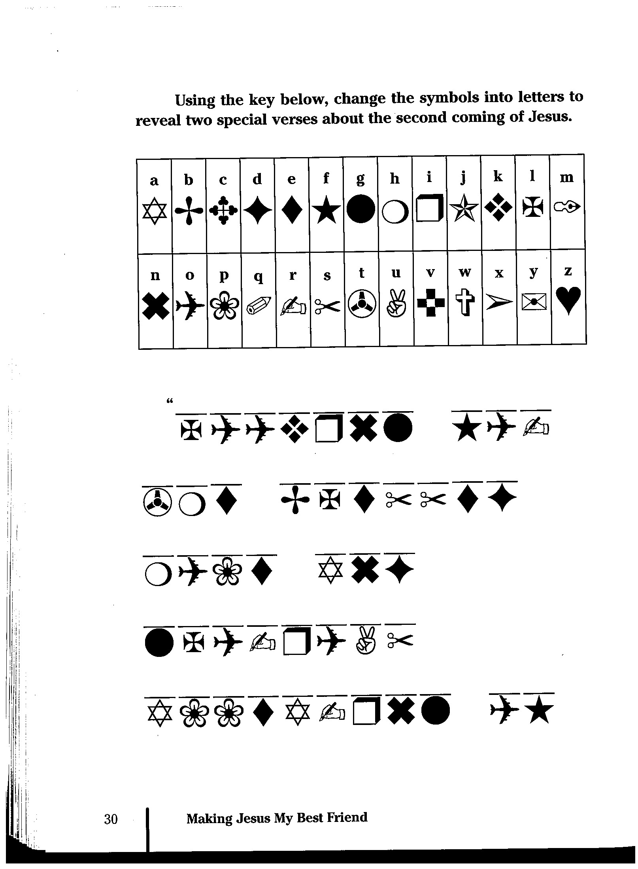

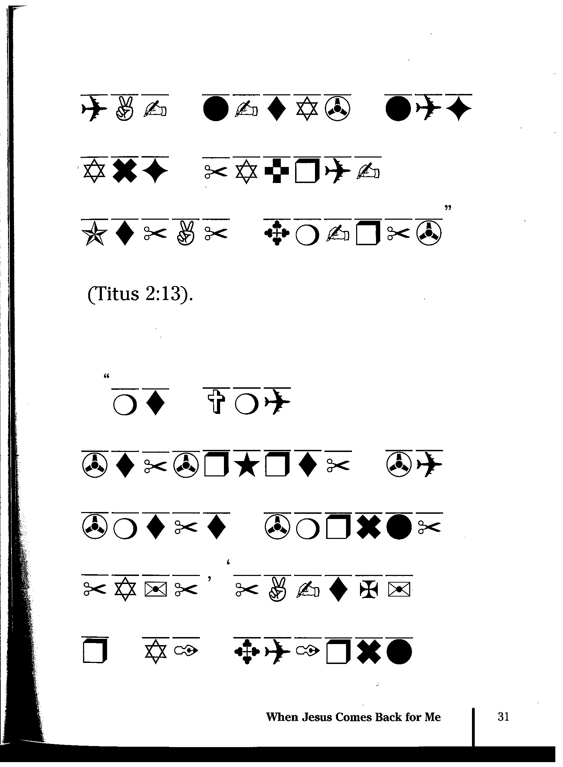

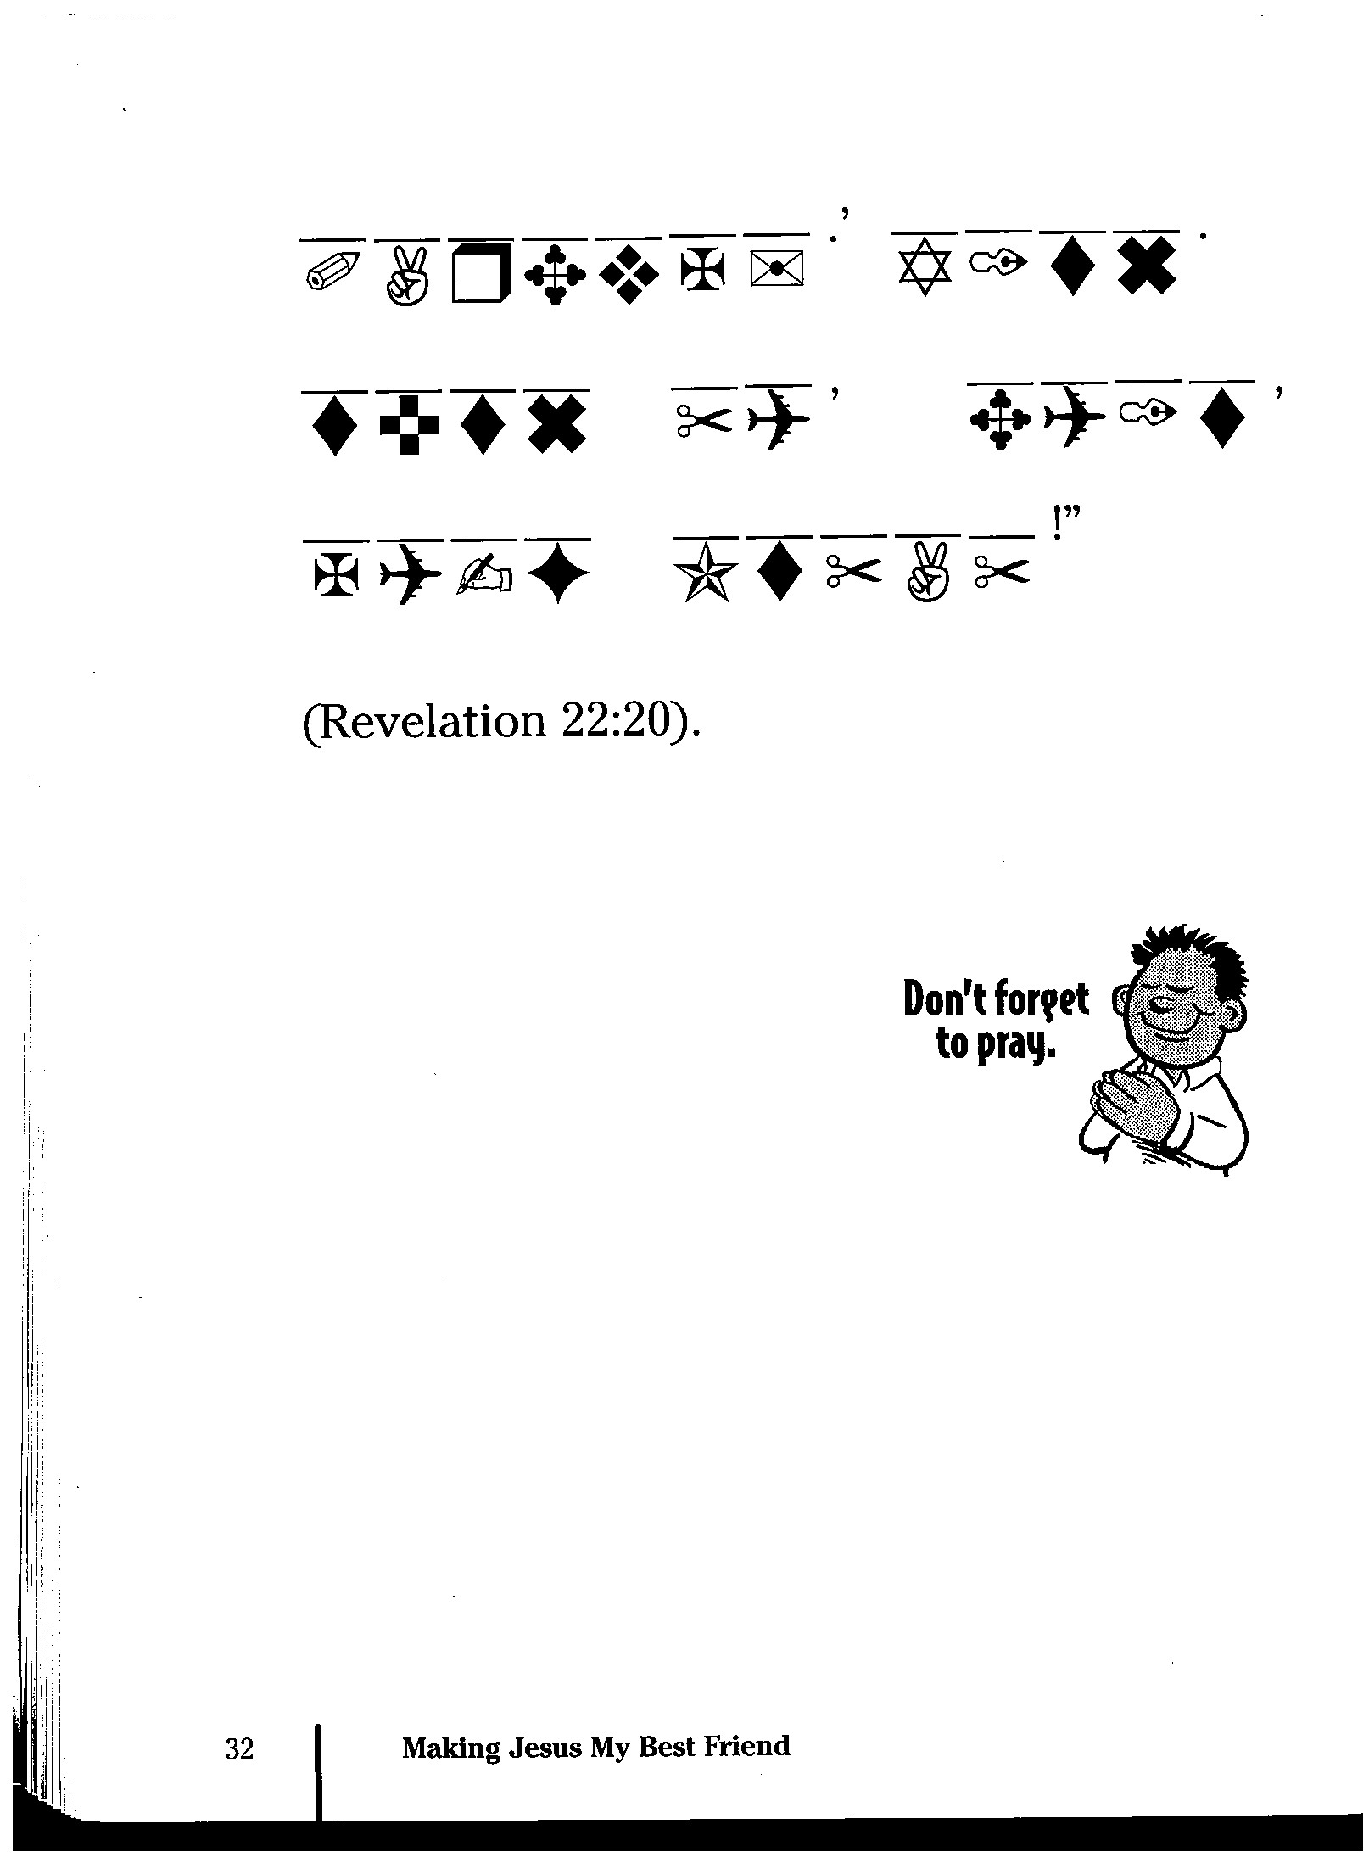

Aralin 4
Magpahinga Kasama ng Aking Kaibigan, Si Jesus
Espesyal Na Araw
Nakaupo sa kama sina Matthew at Michael habang pinanonood si Daddy na naghahanda. Umuwi siya sa kanilang tahanan mula sa trabaho, nagpalit ng maruming damit pangtrabaho, at naligo. Tinulungan ni Michael ang kanyang Daddy na maglagay ng kremang pang-ahit sa kanyang mukha at nag-ahit. Nakapagbihis na ng kanyang kasuotan at may kurbata na si Daddy. Martes ng gabi, at alam ng dalawang batang lalaki na espesyal na gabi ito sa kanilang bahay. Ito ang gabi na magkasama ang kanilang Daddy at Mommy na lalabas. Darating ang tagapag-alaga nilang magbabantay sa kanila habang ang kanilang mga magulang ay nasa labas.
“Bakit lagi po kayong lumalabas ni Mommy?” ang tanong ni Michael.
“Dahil,” ang wika ni Daddy, “Ito ang espesyal na gabi na magkasama kami. Halika, umupo ka rito sa kama sa tabi ko. May ipapakita ako sa iyong isang bagay.” May maliit na itim na aklat sa kanyang kamay. Binuksan at sinimulang buklatin ang mga pahina nito. “Ito ang aklat ng aking pakikipagtipan. Isinusulat ko rito ang lahat ng bagay na aking gagawin sa bawat araw. Tinutulungan ako nitong masubaybayan ang araw o oras ng aking pakikipagpulong at mga espesyal na mga pangyayari. Tinutulungan rin akong maging maayos ang aking mga gawain. Tingnan mo ang araw ngayon, Martes.” Binuklat niya ang pahina at tiningnan ng mga batang lalaki ang Martes. Binasa nila, “7:00 p.m.-- A Date with My wife”
“Wow!” ang wika ni Matthew, “Nasa aklat ninyo ang pangalan ni Mommy. Tingnan mo, nakita ko ang pangalan ni Mommy tuwing Martes.”
“Tama,” ang wika ni Daddy. “Espesyal na araw ang Martes. Nangako akong mag-uukol ng panahong makasama ang iyong Mommy tuwing araw ng Martes. Kinalilimutan namin sandali ang aming trabaho at iniuukol namin ang oras para sa isa’t isa. Nag-uusap at ibinabahagi namin sa isa’t isa ang ilang mga bagay-bagay. Nakatutulong itong lumago ang aming pag-ibig sa isa’t isa at lumakas kapag magkasama kami sa aming espesyal na araw.”
“Ano pa po ang mayroon sa inyong aklat, Daddy?” ang tanong ni Matthew. Iniabot ni Daddy ang maliit na aklat sa mga batang lalaki at panahintulutan silang tingnan ito nang mataman habang tinatapos niya ang kanyang pagbibihis. “Tingnan po nyo,” ang wika ni Michael habang binubuklat ang pahina nito, “mayroon pa palang espesyal na araw sa inyong aklat na nilagyan pa po ninyo ng tanda bawat linggo. Parehas ang salita ninyong nakasulat sa bawat Sabado. Ang wika rito, “A Date with My Best Friend—Jesus! Ano po ang ibig sabihin nito?”
“Ah,’ ang wika ni Daddy. “Ang ibig sabihin na mayroon akong espesyal na pakikipagtagpo sa bawat linggo sa aking Matalik na Kaibigan. Tingnan ninyo, minsan sa bawat isang linggo hinihiling ng aking Matalik na kaibigan na maglaan ng isang araw para sa Kanya lamang. Magkasama naming ginugugol ang oras. Nag-uusap at nagbabalitaan kami. Tinutulungan nito na lumago ang aming pag-ibig sa isa’t isa na lalong pang lumalakas kapag magkasama kami sa espesyal na araw na iyon. Hinihintay ko ang araw na iyon sa bawat linggo. Ito ang panahon ko kay Jesus. Isinulat din Niya ito sa kanyang kalendaryo. May panukala Siyang makikipagtagpo sa atin sa araw na iyon sa bawat isang linggo. Isinulat Niya sa Kanyang aklat ang ating mga pangalan, at inaasahan Niya ang ating pakikipagtagpo sa Kanya.”
Yinakap ng dalawang batang lalaki si Daddy at si Mommy at nagpaalaman na sila, at agad silang tumakbo upang kumuha ng kapiraso ng papel. May plano sila ng gabing iyon ng Martes. Gusto nilang tulungan sila ng kanilang tagapagalaga na gumawa ng kanilang sariling “date book”, at gusto rin nilang isulat ang kanilang unang pakikipagtagpo – bawat Sabado kasama ng kanilang Matalik na Kaibigan, si Jesus!
Isipin At Gawin .. . . . . . . . . …………………………………….
Espesyal Na Araw ng Dios Kasama Niya Ako
Linikha ng Dios si Adan at si Eva at ikinasal Niya sila. Punan ng wastong salita ang bawat patlang upang makita kung ano ang Kanyang ibinigay na regalo sa kanilang kasal at ano pa kaya ang Kanyang ginawa.
“At nang ikapitong araw ay nayari ng __________ ang kaniyang gawang ginawa; at __________________ ng ikapitong araw sa madlang gawa niyang ginawa. At _____________ ng Dios ang _____________ araw at kaniyang _____________, sapagka't siyang ipinagpahinga ng Dios sa madlang gawang kaniyang nilikha at ginawa.” (Genesis 2:2,3).
Pagkaraan ng ilang panahon pinaala-ala ng Dios kay Moses at sa mga Israelitas na kanilang ingatan ang espesyal na araw na ito, ang ikapitong araw, na tinawag na Sabbath.
Alalahanin mo ang ____________ ng sabbath upang ipangilin. Anim na araw na gagawa ka at iyong gagawin ang lahat ng iyong ____________.Nguni't ang ikapitong araw ay sabbath sa Panginoon _________ Dios
(Exodus 20;8-10).
Ang Sabbath ay espesyal na araw ng kagalakan, at nais ng Dios na gugulin natin ito kasama Siya. Gusto Niyang magkaroon tayo ng ganap na kasiyahan sa araw na ito.
Gamitin ang mga salitang nasa talaan upang mabuo ang texto.
Breaking delight idle please
Holy own joy
“If you keep your feet from b_____________ the Sabbath and from doing as you p__________ on my holy day, if you call the Sabbath a d______________ and the Lord’s h______________ day honorable, and if you honor it by not going your o_____________ way and not doing as you please or speaking i___________ words , then you will find your j______________ in the Lord” (Isaiah 58:13, 14 NIV).
Punan ang bawat patlang ng wastong salita mula sa Isaiah 58:13, 14).
“Kung iyong iurong ang iyong paa sa sabbath, sa ___________ ng iyong kalayawan sa aking banal na kaarawan; at iyong tawagin ang sabbath na ______________, at ang ____________ ng Panginoon na marangal; at iyong ______________, na hindi ka lalakad sa iyong mga sariling lakad, ni hahanap ng iyong sariling _______________, ni magsasalita ng iyong mga_________ salita. Kung magkagayo'y ___________ ka nga sa Panginoon; at pangangabayuhin kita sa mga mataas na dako sa lupa; at pakakanin kita ng mana ni Jacob na iyong ama; sapagka't sinalita ng bibig ng Panginoon.

sariling paggawa kalayawan pararangalan
kaluguran malulugod banal

Alam ni Jesus kung gaano kaespesyal ang Sabbath. Basahin ang sumusunod na talata at isulat kung bakit Siya pumunta sa Kanyang bahay sambahan sa araw ng Sabbath.

“At siya'y napasa Nazaret na kaniyang nilakhan: at ayon sa kaniyang kaugalian, siya'y pumasok sa sinagoga nang araw ng sabbath, at nagtindig upang bumasa. “(Luke 4:16)
Ito ay Kanyang ___________________.
Ang Sabbath ay espesyal na pakikipagtagpo sa Dios. Nais ng Dios na gugulin ang espesyal na oras na ito na makasama tayo nang walang hanggan. Ang sumusunod na talata ang nagsasabi sa ating ipapangilin rin ang Sabbath sa langit at nang walang hanggan dito sa lupa kapag nabago na Niya ito.
“At mangyayari, na mula sa bagong buwan hanggang sa panibago, at mula sa isang sabbath hanggang sa panibago, paroroon ang lahat na tao upang sumamba sa harap ko, sabi ng Panginoon. (Isaiah 66:23).
Maaari ninyong simulang lasapin ang espesyal na oras na ito kasama ng Dios ngayong linggong ito simula ngayong Biyernes ng gabi pag lubog ng araw sa hapon.

Pangkatapusang Gawain . . . . . . . . . . . . . . . . . . . . . . . . . . . .
Magpasimula sa itaas ng arrow at lumabas sa ibaba ng arrow. Malalaman ninyo ang tamang landas kapag naipon ninyo ang limang salita na bubuo sa paanyaya ng Dios.
_________________ to keep the ________________ day________________. You can do all your work in __________________ days, but the Sabbath day belongs to the ___________
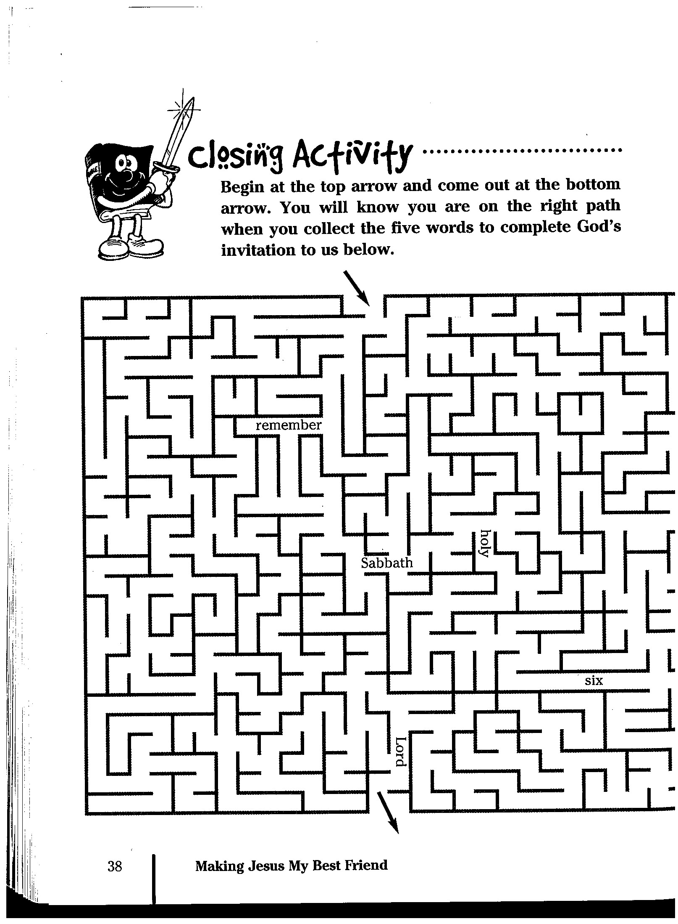

Ikalimang Aralin
Ang Lahat ng Sa Akin Para Sa Kanya
Ang Kuwento: Kabilang Ako Kay Jesus
Halos magpapasko na! Dapat nakakaramdan na ng kasabikan si Ashley, subalit sa halip malungkot siya. Sa paaralan nang umagang iyon sinabi ng guro sa klase na ang Christmas ay kaarawan ni Jesus at magkakaroon sila ng birthday party para kay Jesus sa susunod na linggo. Cake at icecream ang kahulugan ng birthday party, at nangangahulugan din ito ng regalo. Iyan ang dahilan kung bakit napakalungkot niya. Ano ba ang maaari niyang dalhin sa birthday party para kay Jesus? Ano ang maaari niyang ibigay sa Kanya na wala pa sa kanya? Kung sabagay, at higit sa lahat linikha Niya ang buong mundo. Nag-isip siya nang nag-isip. Karapat-dapat kay Jesus ang tunay na espesyal na bagay subalit ano nga ba ito? Problema talaga ito.
Sa buong maghapon ng Lunes sa paaralan patuloy na nag-iisip si Ashley. Nahihirapan siyang bigyan pansin ang kayang problema sa math. Hindi niya nararamdaman ang kagustuhang maglaro ng luksong lubid kasama ang ilang batang babae sa oras ng kanilang recess. Natitiyak niya na mayroon na silang magandang regalong dadalhin sa kanilang party at siya’y wala pa. Hindi niya nararamdaman ang kagustuhan kumain ng hapunan ng gabing iyon. Hindi siya gaanong gutom na gutom.
Nang oras na para sa pampamilyang pagsamba ng gabing iyon, tiningnan ni Mommy si Ashley at nagwika, “Masasabi kong may bumabagabag sa iyong isang bagay. May masamang bang nangyari sa iyo sa paaralan ngayong araw na ito?
“Wala naman,” ang sabi ni Ashley.
“Maysakit ka ba?” ang tanong ni Daddy.
“Wala naman,” ang wika ni Ashley.
“Eh, bakit mukhang malungkot ka?” ang tanong ni Mommy.
“Kasi,” ang wika Ashley, “ magkakaroon ng birthday party ang aming klase para kay Jesus sa susunod na linggo sa simbahan, at di ko alam kung ano ang dadalhing kong regalo. Ang wika ng guro nais niyang lahat kami’y mag-isip ng espesyal na regalong dadalhin para kay Jesus. Mayroon ng lahat ng bagay si Jesus. Natitiyak kong ang ibang mga bata’y magdadala talaga ng magagandang regalo at wala akong anomang bagay. Siguro hindi ako maaaring pumunta sa party.”
“Hmmm, parang napakalaki ng iyong problema,” ang wika ni Daddy. “Subalit sa palagay ko maaaari akong makatulong upang malaman mo ang kasagutan. Kapag mayroon tayong problema, tutulungan tayo ni Jesus. At sa palagay ko kung ating titinngnan sa Biblia, masusumpungan natin matutulungan Niya tayo sa iyong problema. Sa Taga Roma 12:1 ang wika “na inyong iharap ang inyong mga katawan na isang haing (sakripisyo) buhay, banal, na kaayaaya sa Dios”.
“Ano po ang kahulugan niyan?” ang tanong ni Ashley.
Sumagot si Mommy, “Ang sakripisyo o hain ay isang bagay na maaari mong ibigay sa Dios. Ang talata ay nagsasabi sa atin na iharap natin ang ating mga katawan bilang isang sakripisyo sa Kanya. Ang ibig sabihin na dapat natin ibigay ang ating mga sarili kay Jesus.”
“Sa palagay ko mayroon akong ideya para sa party ngayon,” ang wika ni Ashley, “Salamat po sa inyo, Mommy at Daddy.”
Dumating din sa wakas ang araw ng birthday party. Tinanong ng guro ang bawat isa klase, na kanilang ipakita ang kanilang regalo at ipaliwanag ang tungkol dito. Nagdala si Michael ng isang salansan ng mga cards na kanyang ginawa upang dalhin sa mga batang nasa hospital. Ang wika ng guro maganda itong regalo kay Jesus. Si Matthew ay may dalang basket na may lamang sabon, shampoo at lotion upang dalhin sa mga matatanda sa nursing home. Ang wika ng guro ang kanyang regalo’y magpapangiti kay Jesus. Si Michelle ay may isang pinggang puno ng cookies na lutong bahay na kanyang ibibigay sa bago nilang kapitbahay na kalilipat lamang. Nagustuhan din ng guro ang kanyang regalo. At si Ashley na ang kasunod. Natatakot siya dahil wala siyang anomang regalong nakabalot.
“Ikaw na Ashley ang susunod” ang wika ng guro. “Ano ang dinala mo para kay Jesus na birthday gift?” Nagsimulang magtawa ang isang maliit na batang lalaki dahil akala niya nakalimutan ni Ashley na magdala ng regalo para sa birthday party. Naisip ni Ashley ang sinabi ng kanyang Daddy at Mommy at siya’y tumayo.
“Hay,” ang wika ni Ashley, “Nag-isip ako nang buong sang linggo. Noong una nalulungkot ako, dahil hindi ko alam kung ano ang aking dadalhin. “At nabasa ko sa Biblia na kailangang ibigay natin ang ating katawan bilang isang sakripisyo kay Jesus. Kaya dinadala ko ang aking sarili sa party. Sa palagay ko ang pinamagandang regalo na maaari nating ibigay kay Jesus ay ang ating mga sarili. Ako ang regalo ngayong araw na ito kay Jesus.”
Ngumiti ang guro nang malaking ngiti at nagsabi, “Dinala mo ang pinakamahusay na regalo, Ashley. Ang pinamahalagang regalo na maaari nating ibigay kay Jesus ay ang ating sarili. Kailangang ibigay nating lahat ng bagay na mayroon tayo sa Kanya.”
“Maligayang kaarawan, Jesus.” Ang wika ni Ashley na nakangiti.

Isipin at Gawin . . . . . . . . . . . . . . . . . . . . . . . . . . . . . . . . . . .
Lahat Ng Sa Akin Para Sa Kanya
Ibinigay ng Dios ang lahat ng bagay na mayroon tayo _ buhay, kalusugan, tahanan, at marami pang ibang mga bagay-bagay. Ginawa Niya ito dahil mahal Niya tayo.
Kapag minahal natin Siya, gusto rin nating magbigay sa kanya ng isang bagay. Narito ang apat na mga bagay na maaari ninyong ibigay sa Dios na makapagpapaligaya sa Kanya.
Ang Aking Oras o Panahon
Habang lagi tayong na sa Dios, Nais Niyang gugulin natin ang espesyal na araw kasama Siya; naala-ala ba ninyo ang tawag sa araw na iyon?
Hanapin ang talata, ang isulat ang nawawalang salita sa patlang,
“Ang _______________” (Marcus 2:27)
Ang Aking Talento
Anomang masumpungang gawain ng iyong kamay, gawin mo ng iyong kapangyarihan (Ecclesiastes 9:10)
Ang ilang tao’y may talento ng pag-awit. Ang iba’y gumuguhit ng magagandang mga larawan. May naiisip ka bang ibang talento na magagamit nila para sa Dios” Isulat ang iyong mga ideya sa mga linya sa ibaba.

Ano-ano ang iyong mga talento? Isulat sa nasa iba-ibang guhit.

Ang aking Kayamanan
Hanapin sa inyong Biblia ang ang mga sumusunod na mga talata upang maisulat ang wastong salita sa mga patlang.
“Ang lahat ____________________ ….. .. ay sa Panginoon”(Leviticus 27:30)
Ginagamit ang ikapu upang bayaran ang mga suweldo ng mga pastor, guro at mga misyunero sa buong mundo. Ang ikapu ay isang bahagi ng bawat sampu. Bilugan ang ikapu ng mga kusing, dyes, beinte at singkwenta)
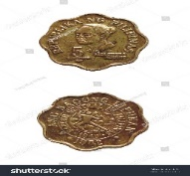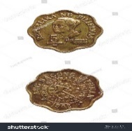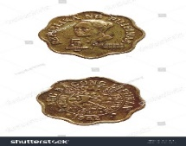
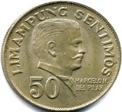

Ang Aking Katawan -Templo
Paano natin mapapasaya nang higit ang Dios?
Tingnan ang talata sa inyong Biblia, at punan ang patlang ng nawawalang mga salita.
Kaya kung kayo'y ______________ man, o _____________ man o anoman ang inyong _____________gawin ninyo ang lahat sa ikaluluwalhati ng ____________. (1 Corinthians 10:31).

Bakit kaya kailangan nating ingatan ang ating mga katawan? Upang malaman ang kasagutan isulat sa patlang ang mga salita na binaybay nang pabaliktad.
“Haven’t you learned that your ydob _________ is the emoh_________ of the Holy Spirit God gave uoy ________ , and that He sevil __________ within you? Your body does not belong to you. (1 Corinthians 6:19)
“O hindi baga ninyo nalalaman na ang inyong nawatak___________ ay olpmet ____________ ng Espiritu Santo na nasa inyo, na tinanggap oynin _________ sa Dios? at hindi kayo sa inyong sarili; (1 Corinthians 6:19).

Hindi natin iisiping magtapon ng basura sa loob ng bahay sambahan, Kung gayon huwag natin lagyan ng basura ang templo ng Dios – ang ating katawan. Ano ang ilang mabubuting mga bagay ang sinabi ng Dios sa ating na dapat kainin?
Basahin ang talata sa Biblia at isulat sa patlang ang nawawalang mga salita.
“Ang God said, “See, I have given you every _________ that yields _______ which is on the face of all the earth, and every ____ whose _________ yields seed; to you it shall be for __________” (Genesis 1;29).
“At sinabi ng Dios, Narito, ibinigay ko sa inyo ang bawa't ________ na ___________ na nasa ibabaw ng balat ng lupa, at ang bawa't _________ na may bunga ng ______ na nagkakabinhi; sa inyo'y magiging _________” (Genesis 1:29).

Ano-ano ang iyong paboritong pagkain? Isulat sa linya na nasa ibaba.

Maraming taon na ang nakaraan nang sinabi ng Dios sa Kanyang bayan na kung pipili sila ng karneng makakain tiyakin nilang ito ang uri sangayon sa Kanyang kapahintulutan.
Basahin ang ang Leviticus 11 at pagkatapos itala ang ilang mga hayop na di nais ng Dios na kainin natin dahil marurumi ang mga hayop na ito.

Pangkatapusang Gawain . . . . . . . . . . . . . . . . . . . . . .
Kulayan ang lahat ng hayop sa ibaba at bilugan lahat ng malilinis na hayop.
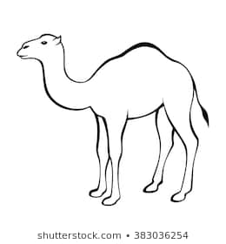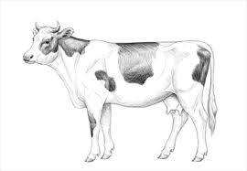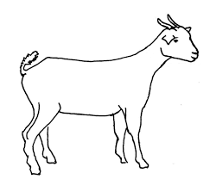

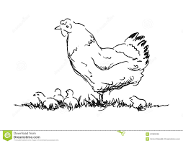

Ika- Anim Na Aralin
Pag Natapos Na Ang Buhay
Ang Kuwento:
Natutulog Hanggang Sa Pagdating Ni Jesus
Nasa daan na sila Michael at Matthew upang dalawin ang kanilang Lolo. Maysakit ito at matagal nang nasa hospital at tumawag siya sa telepono at hiniling sa kanilang Daddy na dalhin sila sa kanya upang makita siya. Nais niyang makausap sila.
Nang dumating sila sa hospital, nakaupo si Lolo sa kama at naghihintay sa kanila. “Pumasok kayo rito mga bata,” ang wika ni Lolo. “Naghihintay akong makausap kayo.” Patakbong lumapit ang dalawang batang lalaki at yumakap sa Lolo. Tinulungan ni Daddy ang mga batang lalaki na maglapit ng silya sa kama ni Lolo at umupo na sila.
Nagpasimulang magsalita si Lolo, “Mga bata, dumating ang doctor upang tingnan ako ngayong araw na ito. Kinuha ang resulta ng mga eksaminasyon kinuha sa akin. Sinabi niya sa akin na ang aking katawan ito’y nagsisimula nang maghina. Ang sabi niya malapit na akong matulog.”
“Ano pa ang ibig ninyong sabihin, lolo? Kung napapagod kayo, maaari na kaming umalis upang makapagpahinga po kayo,” ang wika ni Michael.
“Hindi,” ang wika, “Sa palagay ko hindi ninyo nauunawaan. Ang wika ng doctor hindi na ako mabubuhay nang matagal.”
“Ang ibig po ba ninyong sabihin mamamatay na po kayo?” ang tanong ni Michael.
“Eh,” ang wika ni Lolo, “Mas titingnan ko ang kamatayan sa paraan ng pagtuturo ni Jesus sa atin. Iyan ang dahilan kaya ninais kong pumarito kayo ngayon dito. Gusto kong ipaliwanag ito sa inyo. Ayaw ko kayong malungkot mga bata.”
“Tingnan ninyo, matanda na ang aking katawan at pagod na. Binigyan ako ni Jesus ng maraming taon ng magandang buhay. Panahon na para magpahinga ako. Malapit ko nang ipikit ang aking mga mata at matutulog na ako.”
“Bakit po lagi ninyong sinasabi iyan? Bakit po sinasabi ninyong matutulog na kayo?” ang tanong ni Matthew.
Sumagot si Lolo, “Kasi, sa Biblia iyan ang tawag ni Jesus sa kamatayan. Ang wika Niya ang kamatayan ay tulad ng isang pagtulog. Ang wika Niya na isang araw babalik Siyang muli at babangunin Niya ang lahat na umibig sa Kanya bago sila nangamatay. Gigisingin Niya sila at isasama Niya upang mabuhay nang walang hanggan sa langit. Tingnan ninyo, ang kamatayan ay tulad ng pagtulog. Kapag ipinikit ko ang aking mga mata at makatulog na, sa ilang sandali lang ito. Nais ko mga bata na alalahanin ninyo na isang araw babangunin ako ni Jesus at sasama ako sa inyo na mabuhay kasama Niya nang walang hanggan.”
“Kapag nalulungkot kayo, gusto kong maala-ala ninyo ang ating pinag-usapan ngayong araw na ito. Isipin ninyo ang pangako ni Jesus at ang lugar na Kanyang inihahanda para sa atin sa langit. Maaari ninyong panaligan ang Kanyang mga pangako. Siya ang aking pinakamatalik na kaibigan, at nais kong gawin din ninyo Siyang matalik na kaibigan. Kinasasabikan ko ang muling pagmulat ng aking mga mata pagkatapos kong matulog upang makita ko ang mukha ng aking Pinakamatalik na Kaibigan sa Kanyang pagdating at nang maisama na Niya ako sa Kanyang tahanan upang mabuhay na kasama Niya nang walang hanggan. Bakit, magagawa ko nang makipagpaligsahan sa inyo sa pagtakbo mga bata, at maaaring talunin ko pa kayo. Mahal ko kayo mga bata, at hihintayin kong makasama si Jesus at kayo nang walang hanggan.”
Di nalaunan pagkatapos ng kanilang pagdalaw, ang dalawang bata’y nasa libing ng kanilang lolo. Natulog na si Lolo, gaya ng kanyang sinabi. Nangungulila sila kay Lolo, subalit naisip nila ang araw na tinawag silang dumalaw sa hospital. Naala-ala nila ang kaniyang mga tagubilin sa kanila. Kapag nalulungkot sila, ginugunita nila ang araw nang sabihin ni Lolo ang tungkol dito. Binubulay-bulay nila kung ano ang katulad kapag ginising na ni Jesus ang kanilang lolo mula sa pagkakatulog nito, at pinag-iisipan din nila ang kanilang pagtakbo kasama ni Lolo sa langit. Magagawa kayo ni Lolo na talunin sila sa takbuhan? Parang di sila makapaghintay upang malaman ito!

Isipin at Gawin . . . . . . . . . . . . . . . . . . . . . . .. . . . . . . .
Paano Nagpasimula Ang Buhay
Sa ika-anim ng araw ng Paglikha ginawa ng Dios ang unang dalawang tao. Ganito ito nangyari.
Isulat sa patlang ang nawawalang tamang kasagutan.
“At nilalang ng Panginoong ___________ ang tao sa alabok ng lupa, at hiningahan ang kaniyang mga butas ng ilong ng hininga ng _____________; at ang tao ay naging ____________ may buhay.” (Genesis 2:7).
Naging taong nilalang si Adan nang likhain siya ng Dios mula sa kimpal na lupa at hiningahan ng buhay ang kanyang mga baga.

Kapag Nagwakas Na Ang Buhay
Sa oras ng kamatayan ang kabaliktaran ng nangyari sa oras ng paglikha ang magaganap.
Basahin ang proseso sa sumusunod talata at punan ang patlang ng nawawalang salita.

At ang ______________ay mauuwi sa lupa gaya ng una, at ang diwa ay mababalik sa __________ na nagbigay sa kaniya. (Ecclesiastes 12:7).

Hindi nakakatakot ang kamatayan: ang wika ni Jesus ang pagkamatay ay tulad ng sa pagkakatulog. Nang mamatay ang Kanyang kaibigang si Lazaru, ang wika Niya:
Si Lazaro na ating kaibigan ay ____________; nguni't ako'y paroroon, upang gisingin ko siya sa pagkakatulog. (Juan 11:11)
At walang sinoman na maaaring makaunawa kung ano ang Kaniyang ibig sabihin, kaya sinabi ni Jesus:
Si Lazaro ay __________ (Juan 11:14).
Dahil ang patay ay natutulog, wala silang nalalamang anomang bagay na nangyayari ngayon. Hindi sila naghihirap o nakakaramdam ng sakit. At hindi rin nila tayo maaaring takutin.

Kapag Nagpasimula Na Muli Ang Buhay
Ang magandang balita mula sa Biblia na kahit ang mga taong namatay, hindi sila patay nang walang hanggan.
Sinasabi ng Biblia kung ano ang mangyayari sa araw nang muling pagdating ni Jesus isasama Niya tayo sa langit.
Punang ang patlang ng nawawalang mga salita mula sa Banal na Kasulatan na nakasulat sa ibaba.
“Ang _______________ kay Cristo ay unang mangabubuhay na maguli; Kung magkagayon, tayong nangabubuhay, na nangatitira, ay aagawing kasama nila sa mga alapaap, upang salubungin ang Panginoon sa hangin: at sa ganito'y sasa Panginoon tayo magpakailan man.”
(1 Taga Tesalonica 4;16,17)
Napakagandang malaman na kahit mamatay ang mga taong ating minamahal at di natin makikita ng ilang panahon, isang araw, kapag muling dumating si Jesus, mabubuhay silang muli, at muli natin silang magkakasama. Iyan ang pinakamasayang pagsasama-sama ng pamilya nang walang hanggan!.
Planuhin na naroroon tayo!

Pangkatapusang Gawain - - - - - - - -- - - -
Hanapin ang mga sumusunod ng mga salita na ginamit natin sa aralin ito sa word puzzle.
JESUS  DEAD  HUMAN  BREATH  HEAVEN  LIFE | GROUND  DEATH  SCARE  BEING  REUNION | FAMILY  DUST  END  SCARY  SLEEP | FOREVER  CREATION  BEGINS  GOD  CLAY

 |  |  |  |  | E | E | H | N | C | I | B | W
 |  |  |  |  | T | T | W | H | I | N | K | N
 |  |  |  |  | F | A | M | I | L | Y | N | Y
 |  |  |  |  | T | S | C | A | R | Y | R | I
D | R | G | N | E | A | A | E | T | E | F | C | O | B | A | E | T | M
E | E | R | D | C | C | C | S | B | N | E | R | N | R | E | E | G | I
A | U | O | S | L | E | E | P | E | I | H | E | D | E | A | T | H | E
D | N | U | D | A | A | O | A | G | A | I | A | U | A | I | A | N | N
Q | I | N | X | Y | H | E | Y | I | E | S | T | U | T | P | R | F | D
O | O | D | E | D | U | S | T | N | U | E | I | U | H | C | D | D | S
D | N | G | O | D | M | V | A | S | R | L | O | S | J | E | S | U | S
O | E | E | I | N | A | G | Z | T | R | I | N | S | P | T | N | S | O
 |  |  |  |  | N | A | H | H | S | F | A | C
 |  |  |  |  | E | E | I | C | A | E | T | A
 |  |  |  |  | N | F | O | R | E | V | E | R
 |  |  |  |  | F | H | E | A | V | E | N | E
 |  |  |  |  | P | A | N | Y | E | C | T | F

Aralin 7
Ang Aking Kaibigan, Ang Hukom
Ang Kuwento: Ang Matalik Kong Kaibigan, Ang Hukom
Sabik na sabik si Michael. Hawak-hawak niya ang kanyang bagong tuta. Espesyal na regalo ito para sa kanyang kaarawan. Noong una hindi niya alam kung ano ang ipapangalan sa kanyang tuta; subalit tuwing tatayo siya upang pumunta kung saanman, ang maliit na tuta’y susunod-sunod sa kanyang tabi. Dahil dito nagpasya siyang pangalanan ito ng Shadow (anino).
Di nalaunan naging matalik na magkaibigan sina Shadow at Michael. Kapag dumarating si Michael sa bahay mula sa paaralan, iwinawaga-wagaway nito ang kanyang buntot, na naghihintay sa kanya. Magkasamang naglalaro sina Shadow at Michael sa kanilang bakuran. Binabasahan pa ni Michael si Shadow ng kuwento mula sa kanyang babasahing aklat. Inaalagaang mabuti ni Michael si Shadow sa pagtitiyak na mayroon pagkain at tubig sa kanyang kainang pinggan. Pinaliliguan din niya upang mapanatili ang kalinisan nito. Habang lumalaki si Shadow hanggan sa ganap nang malaki, lumalalim nang lumalalin ang kanilang pagiging magkaibigan.
Isang araw ang buong pamilya’y naghahanda ng mga bagay-bagay para sa kanilang nalalapit na pagsalo-salo. Gumagawa sa bakuran si Daddy, naglalaba si Mommy at nagpupunas ng sahig at naglilinis ng kanyang silid si Michael. Nais ni Shadow na maglaro subalit ang buong pamilya’y abala sa paghahanda para sa kanilang mga dalaw. “Hindi ngayon,” ang wika ni Michael. “Kailangang kong linisin ang silid na ito. Darating ang aking pinsan ngayong gabi upang samahan ako at kailangang maganda at malinis ang aking silid.”
“Ikinalulungkot ko, Shadow,” ang wika ni Mommy. “Kailangan kong tapusin ang aking labahin. Lumabas ka muna. Hindi ako maaaring makipaglaro sa iyo ngayon.”
“Abala ako ngayong,”ang wika ni Daddy. “kailangang kong tapusin ang pagtatanim ng mga rosas na ito.”
Kawawang Shadow. Wala isa man sa kanila ang may panahon para sa kanya. Nagtungo at humiga siya sa isang panig ng bakuran. At sa pagkakataon iyon isang kulay dilaw na paru-paro ang lumipad palapit sa kanya. Iyon ang pinawili-wiling bagay na kanyang nakita sa buong araw na iyon. Lumundag si Shadow at sinimulang habulin ang paru-paro. Lumipad ang paru-paro sa ibabaw ng mga rosas ni Daddy at sinundan ito ni Shadow. Habang dinidiligan ni Daddy ang mga rosas sa pamamagitan ng hose, diretsong tumakbo si Shadow sa mga rosas ni Daddy. Ang tubig na para sa mga rosas ay napunta sa buong katawan ni Shadow.
“Huminto ka, Shadow,” ang sigaw ni Daddy, subalit ang mga mata ni Shadow ay nanatiling nakatutok sa magandang kulay dilaw na paru-paro at nagpagtuloy ito sa kanyang paghabol.
Nagbukas ng pinto si Mommy upang tingnan ang kaguluhan nangyayari – alam ba ninyo? Ang magandang kulay dilaw na paru-paro ay mabilis na lumampas kay Mommy at pumasok sa loob ng bahay. At syempre sumunod si Shadow at pumasok ng bahay at linampasan si Mommy bago niya maisara ang pinto.
“Hinto,” ang tawag ni Mommy. Subalit ang maputik na paa ni Shadow diretso sa malinis at makintab na sahig. Hindi roon huminto si Shadow. Nagpatuloy siya sa paghabol at dumaan sa labahan at dinaanan ang salansan ng malilinis na mga damit na katitiklop ni Mommy. Tumakbo si Shadow patungo sa silid ni Michael habang kasunod si Daddy at Mommy. Narinig niya ang sigaw nina Daddy at Mommy kaya lumundag siya sa kama ni Michael at nagtago sa mga sapin ng kama. Kinuha ni Michael ang maputik niyang tuta at lumabas ng bahay.
Pagkatapos paliguan ni Michael si Shadow, tumawag si Daddy at Mommy ng pagpupulong ng pamilya. Kailangang pagpasyahan nila kung ano ang gagawin sa tutang di marunong sumunod. “Kaya,” wika ni Daddy, “Ang tutang ito’y naging lubhang malikot. Gumawa siya ng malaking kaguluhan ngayong araw na ito sa bawat isa sa ating pamilya. Sinira niya ang aking mga rosas.
“Napuno ng putik ang aking malinis na sahig at dinumihan ng aking malilinis na linabhan,” ang wika ni Mommy.
“Gumawa siya ng malaking kaguluhan,” ang wika ni Daddy, “at hindi pa sumunod nang sabihan kong huminto siya. Hindi maaaring maging bahagi ng pamilya si Shadow kung hindi siya marunong sumunod.”
Nasa kandungan ni Michael ang ulo ni Shadow. Hinihimas ni Michael ang malinis na balahibo nito. Hindi niya maisip kung ano ang mararamdaman niya kapag nawala ang kanyang matalik na kaibigan. Pinunas ni Michael ang kanyang luha sa mga mata at nagwika, “Mommy at Daddy, alam ko na makulit si Shadow, hindi siya marunong sumunod. Nang sabihan ninyong huminto siya, nagpatuloy siya sa paggawa ng maraming kaguluhan. Gumawa siya ng gulo sa loob at labas ng bahay. Gumawa siya ng problema sa bawat kaanib ng pamilya. Hindi siya karapat-dapat na maging kaanib ng pamilyang ito. Subalit mahal ko siya at mahal din niya ako. Siya ay aking kaibigan, lagi ko siyang mamahalin, anoman ang kanyang gawin.”
Tumingin si Daddy kay Michael at nakita niyang dinidilaan ni Shadow ang mga kamay ni Michael habang hinihimas din naman nito ang kanyang mga balahibo. Ang wika ni Daddy, “Michael, ipinagtatanggol mo ang iyong tuta. Naging abogado ka niya. Ngayon nais kong magpasya ka kung ano ang gagawin sa kanya. At magiging hukom ka rin niya.”
Nag-isip si Michael ng tungkol sa kanyang tuta, makulit ang ugali ng tuta, mahal na mahal niya ang kanyang tuta at nagwika, “Pupunta kami ni Shadow sa School of Obedience (Paaralan upang maging masunurin). Sasamahan ko siya at tutulungan upang maging masunurin. Magkasama kaming gagawa, upang patuloy na manatili si Shadow sa ating pamilya. Iyan po ang aking pasya.”
Yinakap si Michael at tinapik ang ulo ni Shadow, ang wika ni Daddy, “Shadow, napakasuwerte mong tuta. Ang iyong matalik na kaibigan ay iyong abogado at iyo ring hukom. Paano ka mawawala sa amin?

Isipin at Gawin - - - - - - - - - - - - - - - - - - - - -
Ang Santuwaryo Ng Dios
Punan ang mga patlang ng wastong kasagutan.
Sinabihan si Moses ng Dios na magtayo ng santuwaryo (gaya ng sambahan) tulad ng itinayo ng Dios sa langit. Sa santuwaryo ni Moses ay may mga saserdote ( tulad ng mga pastor ngayon) na nagbibigay ng mga handog sa Dios. Subalit sa santuwaryo sa langit, si Jesus ang ating Punong Saserdote.
“ Mayroon tayong isang dakilang saserdote, na nakaupo sa ____________ ng luklukan ng Karangalan sa mga langit, Ministro sa santuario, at sa __________ na tabernakulo, na itinayo ng Panginoon, hindi ng tao. “ (Hebrews 8:1,2)
Maraming taon na ang nakalilipas sinabi ng Dios kay Daniel na balang araw ang santuwaryo sa langit ay kailangan malinis mula sa lahat ng masasamang mga bagay na ating ginawa – lahat ng ating mga kasalanan. Ang paglilinis ng santuwaryo ay tinatawag ding araw ng paghahatol.
Sa aklat ng Apocalipsis o Revelation, ipinakita ng Dios ang isang anghel na may espesyal na mensahe para sa bawat isa sa buong mundo. Ano ang kanyang sinasabi tungkol sa paghahatol?
“ __________ ang panahon ng kaniyang paghatol” (Apocalipsis 14:7).
Sangayon sa propesiya ni Daniel (8:14), at ang mensahe ng unang anghel, ang paghahatol ng Dios ay nagsimula noong 1844, (matagal na matagal nang panahon), at patuloy na nangyayari hanggang ngayon – subalit malapit nang dumating ang kawakasan.
Ang Paghahatol ng Dios
Tulad ng hukuman sa lupa, mayroong ilang mga tao na kasangkot sa paghahatol.
Tingnan ang mga sumusunod na mga talata at isulat kung sino sa mga kasangkot ang binabanggit at kung ano ang kautusang ginamit sa paghahatol ng Dios.
- Ang Hukom (Marcus 1:9-11; Juan 5:22).

- Ang Tagapagsumbong (Apocalipsis 12:9,10)

- Ang Ating Abogadong Tagapagtanggol/Tagapamagitan (1 Juan 2:1)

- Ang Kautusang Ginamit (Santiago 2:8-12)

[Ang Sampung Utos]
Ang masamang balita’y inaakusahan tayo ng dyablo sa harapan ng Hukom. Subalit ang magandang balita’y si Jesus ang kapwa nating Hukom at Tagapagtanggol! Hindi matatalo ang ating kaso kung si Jesus, ang ating matalik na kaibigan, ang magtatanggol sa atin.
Dahil ang Matalik nating Kaibigan, si Jesus, ang magtatanggol sa atin, dapat ba tayong matakot sa pagsapit ng paghahatol ng Dios?
Punan ang patlang ng wastong kasagutan. Maaari ninyong hanapin ang mga talata sa inyong Biblia.
“____________ nga tayong may pagkakatiwala sa luklukan ng biyaya, upang tayo'y magsipagtamo ng awa, at mangakasumpong ng biyaya upang tumulong sa atin sa ___________ ng pangangailangan.” (Hebrew 4;16).
Maaari nating hintayin ang paghahatol, dahil pagkatapos na pagkatapos nito, magbabalik na si Jesus at dadalhin tayo sa langit kasama Niya.

Pangkatapusang Gawain - - - - - - - - - - -- - -- - -- - - - - - -
Kulayan ng itim ang mga kwadrado na katatagpuan ninyo ng mga sumusunod na mga titik:
B K Q V X Z
Ngayon gamitin ang mga natitirang titik upang isulat ang mga salita sa linya sa ibaba nito.
W | B | K | O | Q | R | V | X | Z | B | S | K
Q | V | H | X | Z | B | I | K | Q | v | p | X
Z | T | B | K | H | Q | V | E | X | Z | B | L
O | K | Q | R | V | X | Z | D | B | K | F | Q
V | X | O | Z | B | R | K | Q | V | T | X | Z
B | H | K | Q | V | E | X | Z | B | H | K | Q
V | X | Z | O | B | K | U | Q | V | R | X | Z
O | B | K | Q | F | V | X | Z | H | B | K | Q
V | I | X | Z | B | S | K | Q | V | J | X | Z
B | K | U | Q | V | D | X | Z | G | B | K | M
Q | E | V | N | X | Z | T | B | H | K | Q | A
S | V | X | C | Z | B | O | K | Q | M | V | E
____ ____ ____ ____ ____ ____ ___ ___ ___ ___ ___ ___ ___ ____,
____ ____ ____ ____ ____ ____ ____ ___ ___ ____ ____ ____ ____ ____ ____
____ ____ ____ _____ ____ ____ ____ _____ ____ ____ ____ ____ ____ ____ ____.

Ika-8 Aralin
Kaloob/Regalo Para Sa Bawat Isa
Ang Kuwento Ang Espesyal Na Kaloob Kay Ellen
Oras na ng pampamilyang pagsamba. Paupong lumapit si Ashley kay Mommy upang makinig ng espesyal na kuwentong ipinangako sa kanyang para sa gabing iyon. Nangako siya na isasaysay niya kay Ashley ang kuwento ng isang batang babaeng nangangalang Ellen. Sinimulan ni Mommy ang kanyang kuwento.
Maraming taon na ang nakararaan nang isilang si Ellen, ng taong 1827, sa estado ng Maine. Nang 9 na taong gulang si Ellen, isang malagim na aksidente ang nangyari. Pauwi na siya mula sa paaralan nang isang galit na batang babae ang nagsimulang sundan siya at nagsalita ng masasakit at masamang mga salita. Humarap si Ellen upang malaman kung gaano kalapit sa kanya ang batang babae at sa isang iglap binato niya si Ellen ng bato. Sa mismong mukha ni Ellen tumama ang bato. Bumagsak siya at nawalan ng malay. Binuhat at inuwi siya ng bahay ng kanyang kakambal at isang kaibigan. Nabalutan ng dugo ang kanyang mukha at damit. Bawat isa’y nag-isip na ang batang si Ellen ay mamamatay. Hindi siya nagkamalay sa loob ng tatlong linggo. Nabasag ng bato ang ilong ni Ellen at nabago maging ang hitsura ng kanyang mukha. Nasira rin ang mga mata ni Ellen. Nagkasakit si Ellen nang matagal na panahon. Kailangan niyang huminto sa pagpasok sa paaralan at nag-aral na lang siya sa kanilang bahay.
Gayon pa man kahit nangyari ang malagim bagay na ito kay Ellen, binabantayan siya ng Dios. Patuloy na minamahal at iniingatan siya. Ang Biblia ang naging paboritong aklat ni Ellen. Wiling-wili siyang magbasa ng mga kuwento, at gustong-gusto rin niyang gugulin ang kanyang oras sa kalikasan. Nakilala niya si Jesus bilang kanyang Matalik na Kaibigan.
Nang 17 taong gulang si Ellen, may espesyal na pangyayari ang nangyari sa kanya. May plano ang Dios para kay Ellen. May espesyal na gawain Siya para kay Ellen na kailangan niyang gawin para sa Kanya. Binigyan siya ng kaloob upang tulungan siya sa Kanyang plano para sa kanyang buhay. Nagkaroon ng pangitain si Ellen. Ang pangitain ay parang panaginip. Nangyari ang unang pangitain ni Ellen nang 17 taong gulang siya, at nagkaroon siya ng marami at marami pang mga pangitain pagkatapos nito. Pinili si Ellen ng Dios upang kanyang mensahero. Ibinibigay niya ang Kanyang mga mensahe sa mga pangitain nito. Ang mga mensahe ang tumulong upang bigyan lakas ang kalooban ng bayan ng Dios. Tumulong ito upang malaman ng bayan ng Dios ang katotohanan at sundan si Jesus. Katungkulan ni Ellen na sabihin sa ibang tao ang tungkol sa mga pangitain niya at isulat ang mga mensahe na galing sa Dios.
Binigyan si Ellen ng Dios ng lakas at kalusugan, at buong buhay na ginamit niya ang espesyal na kaloob na ibinigay sa kanya ng Dios. Nabuhay siya hanggan sa edad na 87 na taon. Sumulat siya ng libo at libong pahinang punong-puno ng salita ni Jesus ang ipinagkaloob sa kanya. Espesyal na kaloob ito sa kanya ng Dios at ginamit niya ang kaloob na ito sa paglilingkod sa Kanya.
Tiningnan ni Mommy si Ashley na natitiling nakakandong sa kanya at nagsalita, “Ashley, binigyan ka rin ng espesyal na kaloob ng Dios. Kung minsan tinatawag na talento ang mga kaloob na ito. Binibigyan Niya ang bawat isa sa atin ng espesyal na talento. Gaya ni Ellen, kailangang piliin nating gamitin ang mga kaloob na ito upang maglingkod sa Kanya.
“Ang ibig po ba ninyong sabihin mayroon din akong espesyal na kaloob?” ang tanong ni Ashley.
“Oo,” ang wika ni Mommy. Ang iyong mga kaloob ay maaaring kakaiba kay Ellen, at ang aking kaloob ay maaaring kakaiba sa iyo, gayon pa man binigyan tayong lahat ng Dios ng espesyal na kaloob.”
Nag-isip sandali si Ashley tungkol sa kung ano ang kanyang maaaring espesyal na kaloob. “Ang wika ng aking guro na mabuti akong kaibigan. Ang sabi niya na pinagmamalasakitan ko ang aking kapwa sa klase, at mabait ako sa kanila. Iyan po ba’y kaloob mula kay Jesus?”
Yinakap ni Mommy si Ashley at nagwika, “Oo, Ashley , iyan ay tunay na espesyal na kaloob at kailangan lagi mo itong gamitin upang makapaglingkod kay Jesus.”
“Gagawin ko po,” ang wika ni Ashley, “Gagamitin ko ang aking espesyal na kaloob mula sa Dios, tulad ng paggamit Niya sa kanya.”

Isipin at Gawin - - - - - -- - - - - - - - - - - - -
Ang Espesyal Na Kaloob ng Dios
Lubhang mahal tayo ng Dios na nais Niyang ibigay sa atin ang pinaka-espesyal na kaloob. Basahin ang talata at isulat ang mga salitang bubuo nito.
“Kung kayo nga, bagaman masasama, ay marurunong mangagbigay ng mabubuting _________ sa inyong mga anak, gaano pa kaya ang inyong ____________ sa kalangitan na magbibigay ng Espiritu Santo sa __________ sa kaniya? (Lucas 11:13)

Kapag tinanggap natin ang Banal na Espiritu, gaya tayo ng punongkahoy na maraming mabubuting bunga. Basahin ang Galatians 5:22, 23 at pagkatapos isulat ang iba’t ibang bunga sa punong kahoy.

Ang Banal na Espiritu may iba’t ibang kaloob. Basahin ang talata at pagkatapos isulat ang mga kaloob na ibinibigay ng Banal na Espiritu sa atin. 1 Corinthians 12:1, 7-11; Ephesians 4:11-13.

Ang isa sa mga espesyal na kaloob ng Dios sa pamamagitan ng Banal na Espiritu na ibinigay Niya sa Kanyang iglesia ay ang kaloob ng propesiya. Ang mga propeta ay mga taong pinili ng Dios na ipamalas ang mga bagay-bagay tungkol sa Kanyang sarili at tungkol sa Kanyang plano para sa ating kinabukasan. Maaaring isang lalaki o babae ang propeta, matanda o bata man.
Nakikipag-usap ang Dios sa mga propeta sa dalawang magkaibang pamamaraan. Maaari ninyong basahin ang tungkol dito sa Joel 2;28 at pagkatapos isulat ang mga ito sa mga patlang sa ibaba.
- 1. Sa Pamamagitan ng _____________________.
- 2. Sa Pamamagitan ng _____________________
Sa mga araw bago bumalik si Jesus, sinabi sa atin ng Dios ang tungkol sa Kanyang espesyal na bayan. Ang sabi Niya upang makilala natin ang Kanyang bayan kailangan masaksihan natin na iniingatan nila ang Sampung Utos at may propeta sila. (Apocalipsis 12:17; 19:10; 22:9).

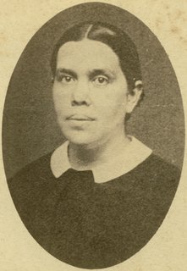 | Ang Iglesia ng Seventh-Day Adventist ay nagtuturo sa tao na sumunod sa Sampung Utos. Pinagpala ng Dios ang iglesia ito ng kaloob na propesiya sa katauhan ni Ellen G. White. Ang dalawang bagay na ito – at iba pa ay matutunan ninyo habang nag-aaral kayo ng inyong Biblia at ng inyong mga leksyon sa Paaralang Sabado – ipaliwanag nang maliwanag na ang mga Adventistang mga tao’y pinili bilang iglesia ng Dios sa huling mga araw.  Hindi ba kahanga-hanga na sinabi sa atin ng Dios kung ano ang kailangan nating malaman at nagpadala rin Siya ng mga tao bilang mga propeta upang tulungan tayo?  Laging mabuti ang kaloob ng Dios!

Pangkatapusang Gawain
Hanapin ang mga salita na ginamit sa Araling ito sa Punongkahoy ng Kaloob ng Espiritu kasunod na pahina.
 | ^{LOVE}  ^{GIFTS}  ^{KINDNESS}  ^{FAITHFULNESS}  ^{GENTLENESS}  ^{SELF-CONTROL}  ^{HOLY SPIRIT}  ^{KNOWLEDGE}  ^{LONGSUFFERING} |  |  |  |  |  | ^{FRUIT}  ^{GOD}  ^{GOODNESS}  ^{WISDOM}  ^{MIRACLES}  ^{PROPHECY}  ^{PASTORS}  ^{EVANGELISTS}  ^{ELLEN G. WHITE} |  |  |  |  |  | ^{JOY}  ^{PEACE}  ^{HEALINGS}  ^{TONGUES}  ^{TEEACHERS}  ^{APOSTLES}
W | T | A | L | E | V | A | N | G | E | L | I | S | T | S | E | O | E
I | O | P | P | M | F | A | I | T | H | F | U | L | N | E | S | S | N
S | N | O | R | I | N | L | S | H | L | O | V | E | P | C | O | W | G
D | G | S | O | R | H | O | K | O | G | S | S | L | A | F | Z | P | I
O | U | T | P | A | L | N | N | L | O | E | G | L | S | R | A | E | F
M | E | L | H | C | R | G | O | Y | D | L | O | E | T | U | E | A | T
L | S | E | E | L | T | S | W | S | G | F | O | N | O | I | P | C | S
 | F | S | C | E | E | U | L | P | E | C | D | G | R | T | R | E
 |  | T | Y | S | A | F | E | I | N | O | N | W | S | N | E
 |  |  |  |  | C | F | D | R | T | N | E | H
 |  |  |  |  | H | E | G | I | L | T | S | I
 |  |  |  |  | E | R | E | T | E | R | S | T
 |  |  |  |  | R | I | N | L | N | O | N | E
 |  |  |  |  | S | N | S | T | E | L | J | P
 |  |  |  |  | C | G | N | H | S | W | O | Y
 |  |  |  |  | E | L | W | P | S | M | Y | D
 |  |  |  |  | K | I | N | D | N | E | S | S
 |  |  |  |  | H | E | A | L | I | N | G | S

Ika- 9 Na Aralin
Espesyal Na Tao Ng Dios

Ang Kuwento Matamis Na Samyo
Ito ang pinakapaboritong oras nina Matthew at Michael. Ito ang oras ng pagsamba at laging ginagawa nina Mommy at Daddy na espesyal na panahon ito ng kanilang pagsasama-sama. Ngayong gabi tunay na nasasabik sila dahil may basket si Mommy. Hindi makita ng dalawang batang lalaki kung ano ang nasa loob nito, dahil may takip ito.
Kinuha ni Mommy ang panakip sa mata mula sa basket at nagwika, “Ngayong gabi maglalaro tayo. Magpapalitan kayong magtakip ng mata. At pagkatapos mayroon akong iba’t ibang bagay para amuyin ninyo. Gusto kong sabihin ninyo kung anong bagay ang naala-ala ninyo sa inyong naamoy. Ngayon, sinong gustong mauna?”
“Ako po,” ang wika ni Michael. Inilagay ni Mommy kay Michael ang panakip sa mata, at pagkatapos kinuha ang unang bagay mula sa basket. Inilapit niya ito sa ilong ni Michael upang kanyang maamoy. “Mmmm. Amoy tulad ng sa mansanas. Nagpapaala-ala ito sa akin ng apple pie ni Lola,” ang wika ni Michael. Ipinakita ni Mommy kung ano ito – isang maliit na mangkok na may lutong mansanas.
Sumunod si Matthew. Inilagay niya ang panakip sa mata at inamoy. “Ang amoy ay tulad kay Lolo,” ang wika ni Matthew. Inalis niya ang takip ng mata at nakita ang bote ng cologne ni Lolo. Kapwa nagtakip ng ilong ang dalawang batang lalaki nang ang takip ng susunod na lalagyan ay naalis. “Amoy gaya ng basura,” ang sabay na winika ng dalawang batang lalaki. Hindi nila sigurado kung ano ito, subalit tiyak nilang bulok ito. Ang kanilang reaksyon sa amoy ay hindi maganda, kaya mabilis na inilayo ito ni Mommy.
Ang sumunod na amoy ay tunay nagpagutom kay Michael. Amoy ito gaya ng lemon cookies ni Mommy. Ito ang paborito ng dalawang bata.
Pagkatapos binuksan ni Daddy ang Biblia at binasa ang talata mula rito. Ang wika ng talata, “ masarap tayong samyo ni Cristo (tingnan ang 2 Corintians 2:15).
Nagwika si Daddy, “Ano sa palagay ninyo mga bata ang ibig sabihin nito? Ano ang ibig sabihin ng masarap na samyo?”
“Sa palagay ko po alam ko,” ang wika ni Michael. “Karamihan sa samyo o mga inamoy ngayong gabi ay nagpapaala-ala sa mga magagandang bagay. Ang mga samyo’y nagpaisip sa atin ng mga taong ating minamahal. Subalit may isang samyong napakabaho. Ang amoy na nagpaisip sa atin ng isang lugar na hindi maganda. Kung tayo’y gaya ng isang samyo, kailangan tiyakin nating matamis ang ating samyo.”
“Oo,” wika ni Matthew, “kapag nag-isip ang mga tao ang tungkol sa atin kailangan maisip nila ang mga magagandang mga bagay. Kapag iniisip tayo ng ibang tao, hindi natin gustong maisip nilang tulad tayo ng amoy ng nabubulok na basura.”
Ang wika ni Daddy, “Tama iyan mga bata, Tayo’y mga anak ng Dios. Anak tayo ng Hari ng sansinukob. Kailangang kakaiba tayo sa mga taong hindi naniniwala kay Jesus. Kailangang kumilos tayo tulad ng anak ng Hari sa lahat ng ating ginagawa at sinasabi. Ang bawat bagay na ating ginagawa at sinasabi ay gaya ng “samyo”. Ang bango, o samyo, ay nagmumula sa pagkakilala kay Jesus at pagiging bahagi ng Kanyang espesyal na bayan. Kailangang matiyak natin na tayo’y matamis na samyo ni Christo, gaya ng sinabi ng talata.

Isipin at Gawin - - - - - - - - - - - - - - -
Ikaw ay Espesyal
Mahal ka ng Dios! Ikaw ay tunay na espesyal sa Kanya! Alamin kung gaano karaming iba’t ibang paraan Niya sinabi ito. Basahin ang talata at punan ang patlang ng nawawalang tamang salita.
“Datapuwa't _______'y isang lahing hirang, isang makaharing pagkasaserdote, bansang banal, bayang ________ _________ ng Dios,: (1 Pedro 2:9)
Dahil tayo’y espesyal. Nais ng Dios na maging kakaiba tayo sa mga taong hindi sumasampalataya sa Kanya.
- Kakaiba tayo sa mga kinakain natin (Ika-5 Aralin)
- Kakaiba tayo dahil sumasamba tayo sa Dios bilang ating Manlalang sa kadahilanang iniingatan natin ang Sabbath (Ika-4 na Aralin).
- Kakaiba rin tayo sa paraan ng ating pananamit. Ang panlabas nating kaanyuan ay di siyang pinakamahalagang bagay sa ating buhay.

Upang malaman kung ano ang talagang mahalaga sa Dios, isulat sa patlang ang ang mga salita na binabay nang baliktad at may salungguhit.
“Don’t be concerned about the outward ytuaeb that depends on jewelry, or beautiful clothes, or riah ___________ arrangement. Be beautiful inside, in your straeh _______, with the lasting charm of eltneg __________ and quiet spirit which is so precious to God. That kind of peed _________ beauty was seen in the saintly women of old (1 Peter 3:3-5, TLB).
Isulat sa patlang ang nawawalang salita sangayon sa 1 Pedro 3:3-5.
Na huwag sa labas ang kanilang ________ na gaya ng pagpapahiyas ng _______, at pagsusuot ng mga hiyas na ginto, o pagbibihis ng maringal na damit; Kundi ang pagkataong natatago sa ______ na may damit na walang kasiraan ng espiritung ________ at payapa, na may malaking halaga sa paningin ng Dios. Sapagka't nang unang panahon, ay ganito naman ________ang mga babaing banal na nagsiasa sa Dios.
puso nagsigayak buhok paggayak maamo

Upang malaman ang nais ng Dios kung ano ang nararapat kabihisang panglabas, isulat ang ang titik A sa loob ng , E sa loob ng kwadrado , O sa loob ng at i sa Star ni David .

“The wom – n should dress themselves m destly and decently in suitable cloth ng, not with their h ir braided, or with gold, pe rls, or
xpensive cloth s, but with g ---- - d works, as is proper for w --- men who profess reverence for G d” (1 Timothy 2:9, 10, NRSV).
Isulat ang nawawalang salita mula sa 1 Timothy 2:9,10
“Gayon din naman, na ang mga ________ ay magsigayak ng mahinhing_______ na may __________ at hinahon; hindi ng mahalagang hiyas ng _________, at ginto o ________ o damit na _________; Kundi (siyang nararapat sa mga babae na magpakabanal) sa pamamagitan ng _________ gawa.

Kakaiba rin tayo sa pagpili ng ating babasahin, pinakikinggan o panonoorin. Anong anim na mga bagay ang dapat nating alamin kung paano gugulin ang ating mga oras?
“Katapustapusan, mga kapatid, anomang bagay na _________, anomang bagay na ____________, anomang bagay na ___________ anomang bagay na _________ anomang bagay na ______________, anomang bagay na _________ ulat; kung may anomang kagalingan, at kung may anomang kapurihan, ay isipin ninyo ang mga bagay na ito.” (Philippians 4:8).
Kakaiba tayo kapag ating sinunod ang halimbawa ni Jesus sa ating paraan ng pamumuhay. Ganito ang sinabi ng Biblia. Punan ng nawawalang mga salita pagkatapos ninyong hanapin ang talata sa inyong Biblia.
“Ang nagsasabing siya'y ___________ sa kaniya ay nararapat din namang _________ na gaya ng inilakad niya. (1 Juan 2:6).
Kapag kakaiba tayo sa paraang nais ng Dios para sa atin, para tayong isang bagay na ang samyo’y masarap - kaaya-aya, nakawiwiling samyo sa Dios. Ganito ang sinasabi ng Biblia: “masarap tayong samyo ni Cristo (tingnan ang 2 Corinthians 2:15.
Ang pagiging kakaiba’y di nangangahulugang kakatwa, kundi espesyal tayo. Kung hari ang iyong ama, kikilos ka bilang anak na lalaki o anak na babae ng hari, dahil espesyal ka. Kung magkagayon, ang Dios ang ating Ama, at Siya ang Hari ng sansinukob, kaya anak tayo ng Hari, iyan ang dahilan kaya espesyal tayo.

Pagtatapos Na Gawain -- - - - - - - - - - -- - - - - - - - - - -
Gamitin ang mga salita mula sa araling ito at ang talaan sa ibaba upang mabuo ang crossword puzzle (ang isa’y ginawa na para sa iyo). Ang puzzle na ito’y ginagawa sa pamamagitan ng pagbilang ng mga titik. May isang salita na may tatlong titik at isang pang salita’y may siyam na titik.
GOD  READ  JUST  PURE  TRUE  GOOD  GOLD | WATCH  HEART  JESUS  DRESS  HONEST  PEARLS  LISTEN  LOVELY | CLOTHES  SABBATH  SPECIAL  JEWELRY  GOOD WORKS  BEAUTIFUL

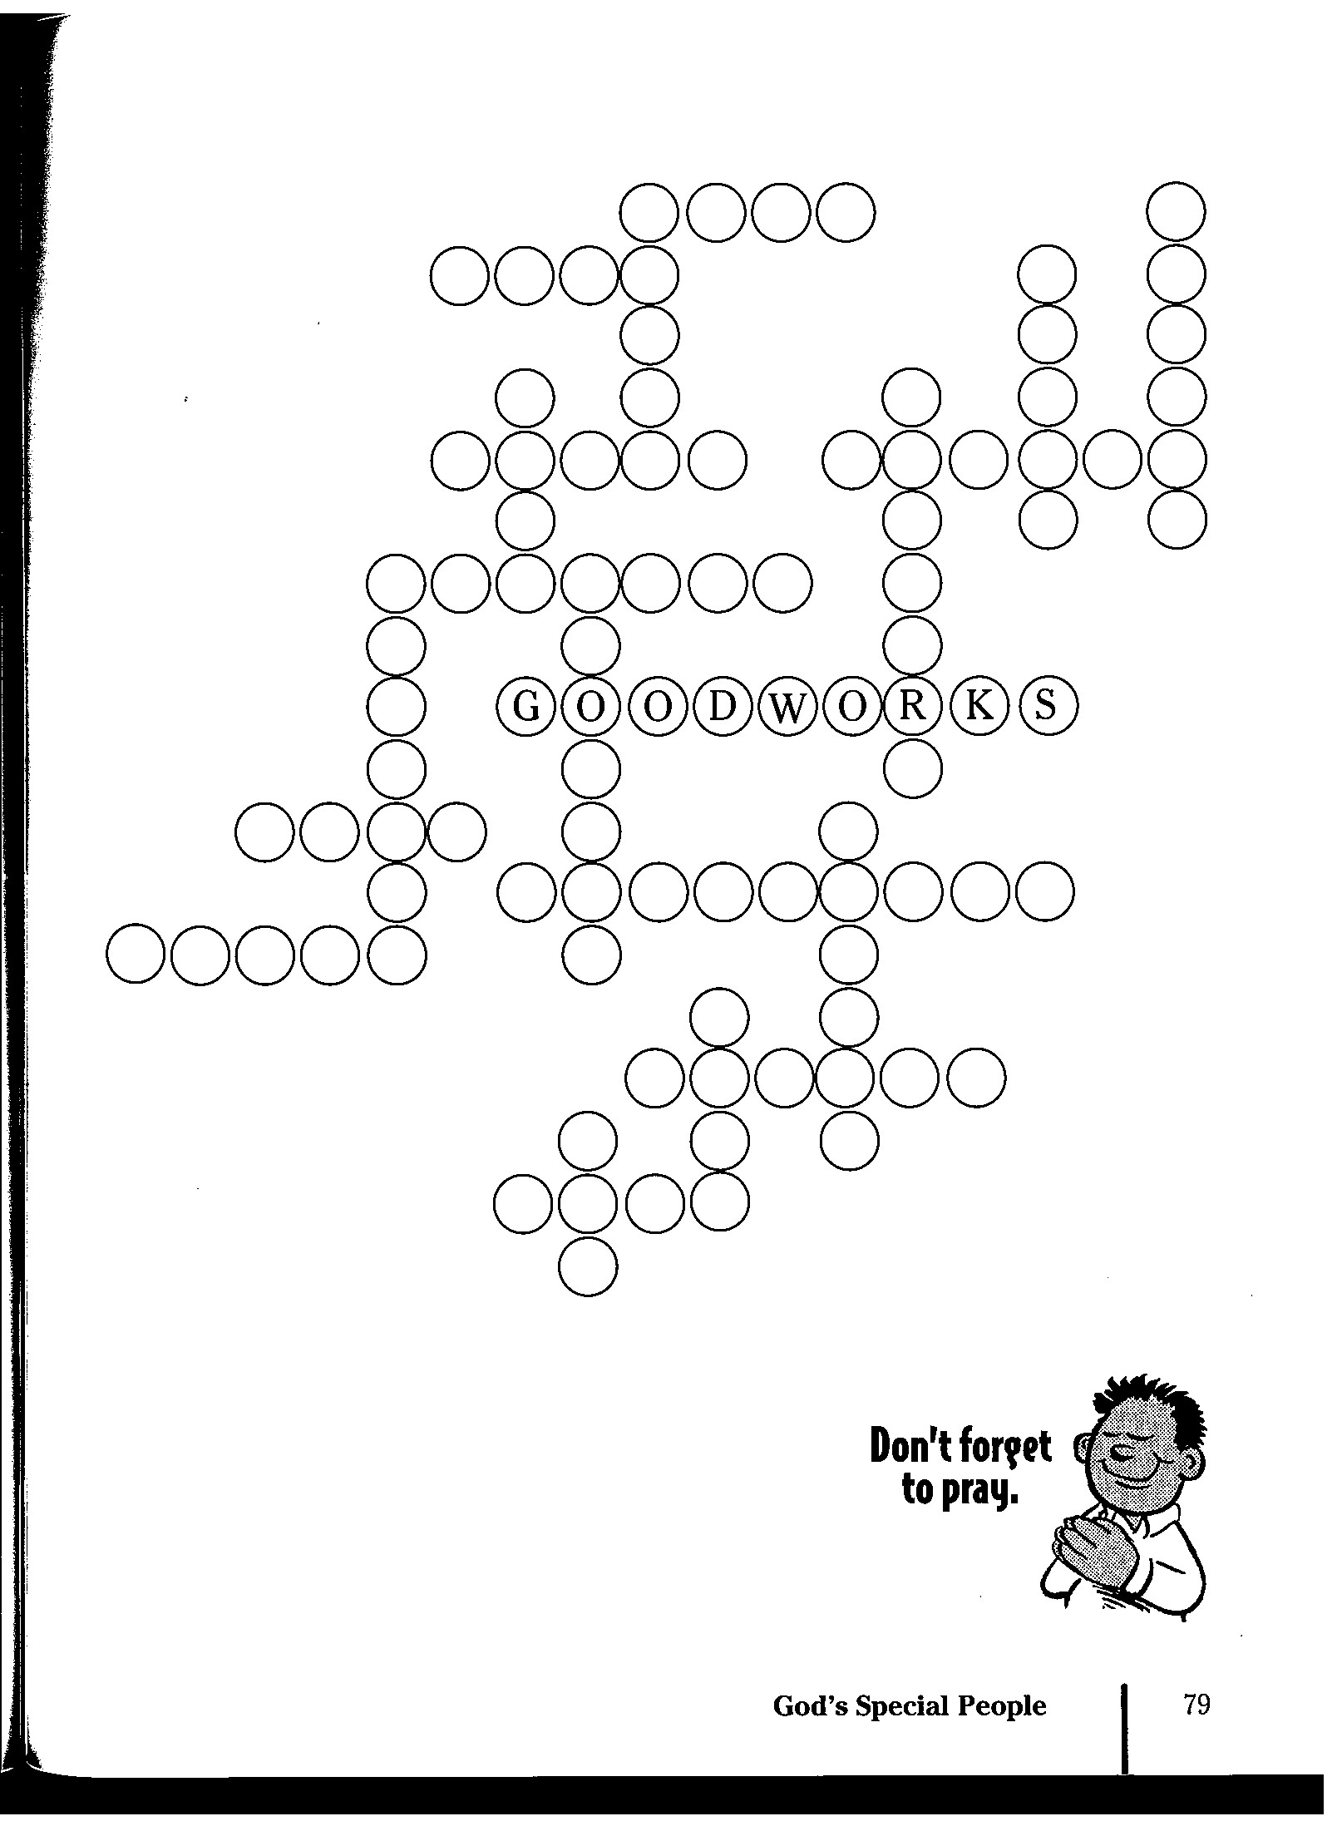

Ika- 10 Aralin
ISANG BAGONG SIMULA
Ang Kuwento: Tubig Na Panglinis
Nang gabing iyon may isang pitsel ng kumikinang na tubig si Mommy. “Mmmm,” ang wika ni Ashley, “ mukhang maganda ang iyang malamig na tubig.” “Ito ang ating pag-uusapan ngayong gabi sa ating pagsamba,” ang wika ni Mommy. “Nais kong gumawa tayo ng talaan ng lahat ng mga bagay na nalilinis ng tubig.”
“Mayroon akong isa,” ang wika ni Daddy. “Ginagamit ko ang tubig na panglinis ng aking sasakyan ngayong araw na ito. Nilinis nito ang lahat ng dumi at nagmukhang maganda at makintab itong muli.”
“Mayroon din akong isa,” ang wika ni Ashley. Nang bumangon ako ngayong umaga, gumamit ako ng tubig upang maligo at magsipilyo ng ngipin. Gumamit ako ng tubig upang maging malinis ako ngayong umaga.”
“Gumamit ako ng tubig upang linisin ang mga pinggan at mga damit.” Ang dagdag ni Mommy.
“Mayroon pa akong isa,” may nalaala-ala ni Daddy. Gumamit ako ng tubig upang paliguan ang ating aso nang maging maganda at malinis ito.”
“At gumamit din ako ng tubig upang tulungan si Mommy na linisin ang sahig,” ang wika ni Ashley.
“Tingnan natin ang ating listahan,” ang wika ni Mommy. “Alamin ang lahat ng mga bagay na ginamitan ng tubig upang matulungan tayong maglinis sa loob lang ng isang araw.”
“Alam ba ninyong maaari ring maging malinis ang ating loob?” ang tanong ni Daddy. “Kapag tinanggap natin si Jesus at hilingin ang Kanyang kapatawaran, tulad din ito ng paghuhugas upang maging malinis. Linilinis tayo ng Dios at nang makapagsimula tayong muli.”
Binuksan ni Daddy ang Biblia at binasa: “Ikaw ay magbautismo, at hugasan mo ang iyong mga kasalanan (Mga Gawa 22:16). “Tingnan ninyo,” ang wika ni Daddy, “ang mabautismuhan ang gagawa upang maging isang kumikinang sa linis ang Kristiyano. Ang bautismo ang ating paraan upang masabi na ginawa nating matalik na kaibigan si Jesus, at ito ang paraan ng Dios upang linisin ang ating mga kasalanan.”
“Nais kong sabihin sa lahat kung gaano ko kamahal si Jesus, at nais ko ring linisin ni Jesus ang aking kalolooban,” ang wika ni Ashley.

Isipin at Gawin - - - - - --- - - - -- -- - -- - - --
Isang Bagong Pagkakataon
Pinangarap ba ninyong muli ninyong magagawa ang isang bagay dahil nagkamali kayo noong una? Nagkaroon ba kayo ng pagkakataong ayusin ang inyong pagkakamali, at muli ninyong sinubukang gawin at nasumpungan ninyong hindi pa rin ito naayos?
Iyan ang nangyayari kung nagkasala tayo. Kung minsan maaari nating mabago ang mga bagay-bagay at gawin ito nang mas mainam; kung minsan hindi talaga natin maayos ang ano mang bagay. Madalas ang bunga ng ating mga nagawa’y nanatili, anoman ang ating gawing pag-aayos ng mga bagay na ito.
Sa ikalawang aralin natutunan natin na ang kasalanan ay di natin tinamaan ang marka sa target. At sa bawat oras na di nating tamaan ang marka nag-iiwan tayo ng pilat sa ating buhay. Nais ng Dios na bigyan tayo ng pagkakataong mabago ang ating buhay na parang hindi tayo nagkasala – walang anomang pilat. | This Photo by Unknown Author is licensed under CC BY-SA
Iyan ang nangyayari kapag tayo’y nabautismuhan.
Punan ng nawawalang salita pagkatapos ninyong mahanap ang talata.
“Ikaw ay magbautismo, at _____________ mo ang iyong mga kasalanan (Mga Gawa 22:16).

Kapag nabautismuhan tayo, parang binigyan tayong muli ng bagong targetan na walang anomang pilat. Maaaring isipin din na muli tayong isinilang- na walang kasalanan anoman. Kaya napakahalaga na kailangang gawin natin ito, dahil ito’y isang bagong simula para sa atin.
Ang Paghahanda
Papaano tayo maghahanda para sa bautismo? Ang mga araling ito ang unang hakbang. Ang susunod na hakbang ay masusumpungan sa Marcos 16:16.
Punan ng nawawalang salita ang patlang.
“Ang sumampalataya _________ mabautismuhan __________ maliligtas.”
Upang mabautismuhan, kailangang sumampalataya na mahal ka ng Dios at kailangan naisin mo ring mahalin siya.
Amg susunod na hakbang ay masusumpungan sa Mga Gawa 2:38
“______________ kayo, at mangagbautismo ang bawa't isa sa inyo sa pangalan ni Jesucristo sa ikapagpapatawad ng inyong mga __________.”
Ang kahulugan ng pagsisisi ay maunawaan at tanggaping mali ang ating ginawa. At pagkatapos gagawa tayo ng pagpapasya na hindi na ito muling gagawin, at hilingin sa Dios na tulungan tayo sa ating pasya.
Sundin Ang Halimbawa Ni Jesus
Nabautismuhan si Jesus kahit nagawa niyang tamaan ang wastong marka sa target, upang bigyan tayo ng halimbawa ng dapat natin gawin. Paano nabautismuhan si Jesus?
“At nang mabautismuhan si Jesus, pagdaka'y umahon sa tubig: (Mateo 3:16).
Ang katotohanang umahon mula sa tubig si Jesus ang natuturo sa atin na lumubog Siya sa ilalim ng tubig upang mabautismuhan. Itinuturo ng Biblia na ang bautismo ay ganap na paglubog sa tubig – sa ganyang paraan nabautismuhan si Jesus.
Kapag binabautismuhan kayo ng pastor, gagawin niya ito sa pangalan ng Dios. Sasabihin niya “Binabaustimuhan kita sa ‘sa pangalan ng _________ at ng ___________ at ng __________, [Mateo 28:19]:
Sumapi Sa Pamilya
Mayroon pang kahanga-hangang bagay na mangyayari kapag nabautismuhan kayo – magiging bahagi kayo ng pamilya ng Dios, ang Kanyang iglesia.
“At idinaragdag sa ________ ng Panginoon araw-araw yaong _________.” (Mga Gawa 2:47)
“And the Lord added to the _________ daily those who were being ____________ [baptized]” (Acts 2:47).
Ang Iyong Pasya
Kaya ngayon maaari mo nang gawin ang mahalagang hakbanging ito. Natapos mo na ang mga aralin tungkol sa maghahanda sa bautismo. Dumating ka na sa panahong pinaniniwalaan mong iniibig ka ng Dios. Nais mong hingin sa Kanya na tulungan ka upang di ka na magkasala uli.
Basahin ang panata sa bautismo, at kung nauunawaan at pinaniniwalaan mo ang sinasabi ng bawat isa, lagyan ng tsek o marka ito. Kung hindi ka natitiyak sa pagkaunawa rito, tanungin ang iyong inay o itay para sa higit pang pagpapaliwanag, at pagkatapos lagyan ng markang tsek ang bawat isa.
Kapag na tsek na ang lahat, hilingin sa inyong nanay o tatay na makipag-usap sa pastor upang maisaayos ang araw o oras ng iyong bautismo.

PANATA SA BAUTISMO
Lagyan ng tsek ang bawat isa na iyong pinaniniwalaan at nauunawaan.
- Sumasampalataya ako sa Dios, na aking mapagmahal na Ama; sa Kanyang Anak na Si Jesu Christo, na aking Matalik na Kaibigan; at sa Banal na Espiritu, na aking mabait na Katulong.
- Pinaniniwalaan kong iniibig ako ni Jesus nang gayon na lamang na Siya’y namatay sa krus para sa aking mga kasalanan- sa mga panahong hindi ako tumama sa marka ng target.
- Naniniwala akong pinatawad ni Jesus ang aking mga kasalanan at binigyan Niya ako ng bagong puso kapag bubuksan ko ang pintuan at anyayahan Siyang pumasok.
- Naniniwala akong tutulungan ako ni Jesus na mabuhay nang magandang buhay upang makita Siya ng ibang tao sa akin.
- Naniniwala ako na ang Biblia ay sulat ng pag-ibig ng Dios at mapa ng daan upang makita ko kung saan ako pupunta, at magkakaroon ako ng oras sa panalangin at pagbabasa nito.
- Naniniwala ako na ibinigay ng Dios sa akin ang Sampung Utos at napakaligaya ko kapag sinusunod ito. Naniniwala rin ako na ang Sabbath ay aking espesyal na araw upang makasama ang aking walang hanggang Kaibigan, si Jesus.
- Naniniwala ako na ang kamatayan ay gaya ng isang pagtulog at isang araw sa lalong madaling panahon darating si Jesus upang bangunin/buhayin ang lahat ng namahinga sa Kanya.
- Naniniwala akong darating si Jesus sa lalong madaling panahon upang isama ako upang mabuhay kasama Niya nang walang hanggan, at sasabihin ko sa ibang tao ang tungkol sa Kanya upang sila nama’y mabuhay kasama si Jesus nang walang hanggan.
- Naniniwala akong nilikha ni Jesus ang bawat isa sa atin na espesyal sa pamamagitan ng pagbibigay sa atin ng kaloob na ating maaring gamitin para sa Kanya. Ang isa sa kaloob ay ang kaloob ng propesiya.
- Naniniwala akong nais ng Dios na mahalin at itaguyod ko ang aking iglesia sa lahat ng paraang aking magagawa.
- Naniniwala akong nais ni Jesus na ingatan ko ang aking katawan, kaya magiging maingat ako upang mapanatili itong malusog.
- Naniniwala ako sa pangunahing paniniwala/doktrina na itinuturo ng Iglesia ng Seventh-Day Adventists at nais kong mabuhay sangayon dito.
- Naniniwala akong binigyan ako ni Jesus ng halimbawang susundin nang mabautismuhan Siya, kaya nais ko ring maging kagaya Niya at sundin ang Kanyang halimbawa.
- Naniniwala akong ang Iglesia ng mga Adventistang nangingilin ng Ikapitong Araw ay may espesyal na mensahe na ibibigay sa mundo, at nais kong maging kaanib ng Iglesia ng Seventh-day Adventist na dinadaluhan ng aking pamilya at maging ako.

Tungkol Sa Mga May Akda
Si Claudio Consuegra ay isang pastor, at naging pastor ng hospisio (hospital ng matatanda) at sa kapulisan at naging tagapayo sa mga kasalan at sa mga pamilya sa loob ng 20 taon. Nagtapos siya ng Bachelor of Arts sa theology sa Columbia Union College, Takoma Park, Maryland at may hawak na Master of Science in counseling psychology na binibigyan diin ang kasal at pamilyang pagpapayo mula sa Radford University, Radford, Viriginia at kasalakuyang ipinagpapatuloy ang kanyang Doctor of Ministry Degree sa Andrews University, Berrien Springs, Michigan. Sa kasalukuyan pastor si Claudio sa Pathways Church ng Maple Grove sa Minnesota; siya ay family ministries director para sa Minnesota Conference of Seventh-day Adventists.
Si Pamela K. Consuegra, isang educator, na may mahigit ng 20 taon karanasan bilang isang guro at administrador, sumulat na rin ng ilang serye ng mga aklat na inilathala ng Concerned Communications. May hawak siyang Bachelor of Arts in elementary education mula sa Columbia Union College at Master of Science in education na binibigyan diin ang curriculum development mula sa Radford University. Sa kasalukuyan si Pamela ang superintendent of education para sa Minnesota Conference of Seventh-day Adventists.
Sina Claudio at Pamela ay kasal na sa loob ng 22 taon at may dalawang anak na babae: Diana, isang senior English education major sa Columbia Union College (nagtapos noon May 2005). At Hadassah, isang junior sa Minnetonka Christian Academy, Minnetonka, Minnesota.

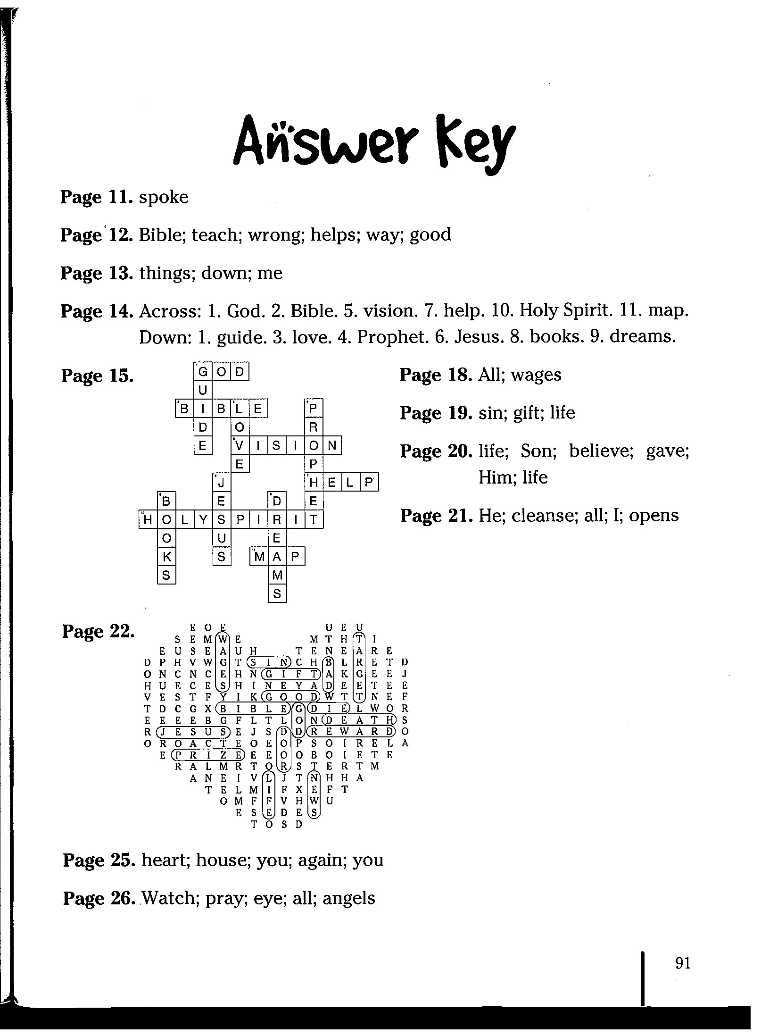

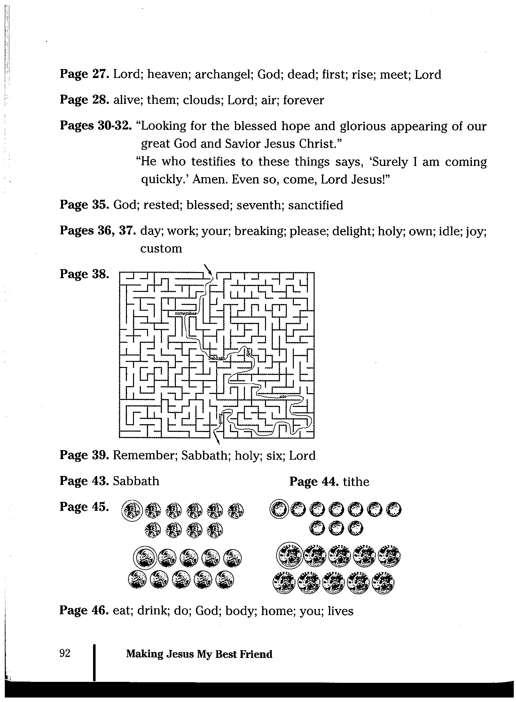

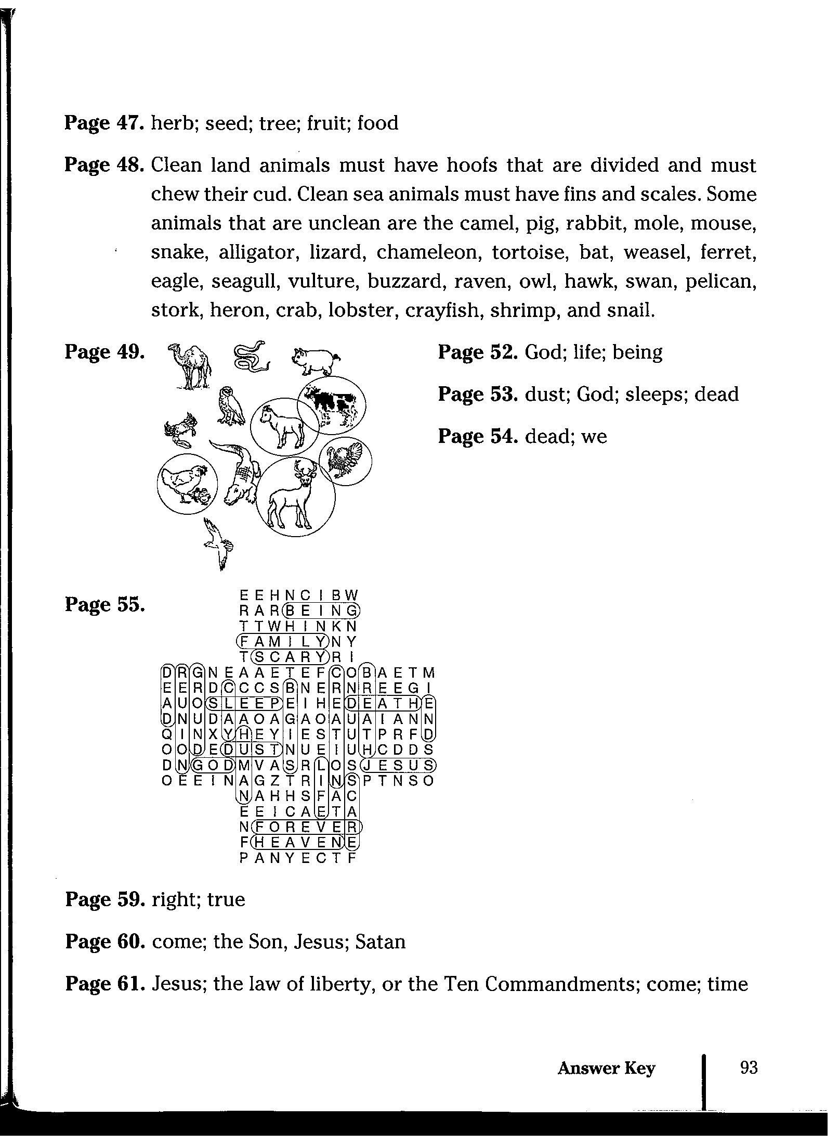
!
Click to BUY NOW
P
D
F
-
X
C
h
a
n
g
e
E
d
i
t
o
r
w
w
w
.
t
r
a
c
k
e
r
-
s
o
f
t
w
a
r
e
.
c
o
m
Click to BUY NOW
!
P
D
F
-
X
C
h
a
n
g
e
E
d
i
t
o
r
w
w
w
.
t
r
a
c
k
e
r
-
s
o
f
t
w
a
r
e
.
c
o
m
